全哥第13期线下聚会直播整理（26-5-24）

本期直播：按直播时间顺序整理


给大家分享一下，我简单做了PPT。我之前做了很多关于资产配置的内容，大家可以看一下。之前做资产配置时，讲的逻辑是从2022年开始分享投资，那时我就讲过，要做中美五比五资产配置。到现在群里都有聊天记录，我最早讲投资是从22年6月份开始的，23年1月份建了会员群。
当时做五比五的逻辑是什么？那时我感觉中国资产已经到了马上要走下行周期的阶段。因为我自身做跨境也做了几年，感觉国内生意越来越难做，越来越努力利润越低，甚至越来越努力亏得越多。
我当时得出一个结论：如果不做资产配置，接下来没有任何能力改变现状，一定会顺着往下走。为什么选择做五比五配置？因为我从19年开始投资美股，美股每年都在翻倍，我也没怎么发力，但每年都在翻倍。然而，同样的巴菲特估值逻辑在A股就不好用。当时没搞明白原因，后来发现问题在于，估值逻辑与市场息息相关，不是价值投资没效果，而是找对市场才有效。比如我们常用的现金流折现估值法、股息红利回购分红率法，或是平均PE毛估估估算法，只有在美国市场才是有效的。
其实在香港和韩国效果也不大，因为日本和韩国也是波动性很大的市场。后来我反复看了芒格的书，芒格说，钓鱼要去有鱼的地方钓；如果知道自己会死在哪里，就不要去碰。所以我从2018年之后，就没有买过任何中国的固定资产。
我当时讲了一个个人很深刻的案例，真的是一亿损失的教训。2018年老三在美国出生，当时公司不需要再投入，挣了很多现金。我平时没事就到处转，转了几个月后，在美国买了很多房子，大概花了三千万。买完回国后，我又重燃了创业的激情，开始搞新业务、扩大团队，拉起跨境团队和工厂，组建了五六个新业务团队。搞完后还进军直播，在济南最好的地段花了三千万买了一层楼。
花了三千万后我算了一下，后续还要继续投入，五六个新项目再投几千万肯定不够。后来我决定把美国的房子卖掉退了。把美国的资产退掉后全部投在国内。几年过去，大家知道美国这几年的资产至少翻了三倍。如果现在在NewPort买房，价格是当年的三倍。等于我用三倍的代价买回来，而中国的资产又缩水了一半，正好一个亿就这么没了。
如果当时在2018年，我有22年时的心态，也不至于做出这种错误的选择。所以后来我明白了，做投资最重要的是什么？就是选择。想要凭能力和努力战胜市场，那是天才干的事，我们能选对就已经很不错了。所以从去年来到美国后，我什么也没干，天天爬山思考。天天琢磨巴菲特、段永平还有芒格说的话，坚信钓鱼就要去有鱼的地方钓。
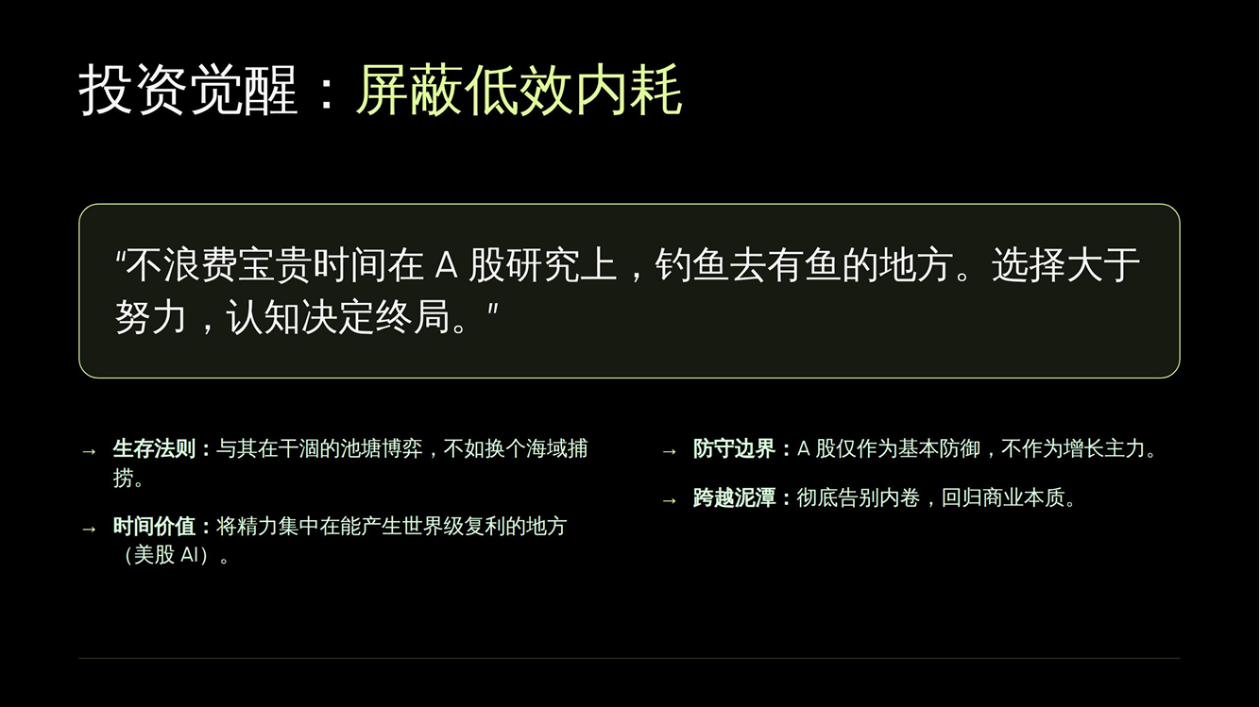
刚才那位做期货翻三倍的兄弟讲了一句话：“低效内耗”。这是什么概念？就是为什么你的努力没有效果。给大家讲一下做电商过程中的排位机制。我做了16年电商，搞排位常用的手段就是刷好评、测流量、不断调价格做活动。
但你会发现，无论怎么竞争，最终的结果都是利润越来越低，直到现在开始大额补税，全额补税。因为我被罚得很早，当时做手机，从13年开始做了大概10年的全国第一，一个店卖三个亿。怎么做到三个亿的？比如卖2000块钱的手机，送200块钱赠品。价格统一标2000，送200。问题来了，收到的货款是2000，一年卖三个亿，相当于有10%（三千万）来自于赠品。但是我没有赠品的发票，因为工厂只给手机发票，采购的赠品都是便宜货没有发票。所以我每年都会出现差额，卖三个亿实际上相当于打九折收了2.7亿，那剩下的三千万差额怎么办？因为账目总有差额，我从13年开始每年都被税务局罚款，一直罚到关店那一天。
我们公司算是很正规的了，但后来我发现这个生意早晚一定会死，所以19年我就认定国内电商必死。但那时我已经亏了很多，就想往海外发展，开始做跨境亚马逊。当时认为亚马逊是唯一能做跨境合规的路径，因为最起码可以全额报税、做出口退税。后来发现做跨境也白搭。为什么？因为跨境申报价是GMV，亚马逊同步的也是GMV，但真实收到的款只有GMV的两成。因为亚马逊的各项费用占了70%销售额，最后发现还是解决不了税务 的问题。
所以后面亚马逊我就很少做了。我不投流，自己发货，不用亚马逊的仓库，费用就很低。后来我发现，在A股研究时，并不是A股的公司不好，而是大家的操作方式就跟我做电商一模一样，是个零和博弈的操作手法。所以我这几年基本不看A股了，但我买了A股的茅台拿股息。出不来的钱就放那里，从18年拿到现在没动过，成本800块。来美国之前为了避税稍微操作了一下，拿到现在年化收益还有10%左右。

这说明了什么？尽量不要浪费时间。钓鱼要去有鱼的池塘钓，你的认知决定你的格局。我在美国有个会员哥们非常喜欢钓鱼，我一开始不想钓，因为太花时间了，钓两小时还“空军”非常痛苦。但跟着他去钓鱼后我发现，我只需要一个青豆，一分钟就能钓上一条鱼。我后来明白，不是钓鱼没有乐趣，而是要找到鱼很多、成本很低、鱼还很傻的地方。这才是真正的钓鱼，而不是像国内那样，钓技极佳、装备精良，但水里根本没有鱼。这件事让我在美国深受启发。
偶尔想吃点海味，我就常去那边钓一下，鱼特别多。成本就是一块青豆。买一袋青豆花三块美金，拿个鱼竿——我这鱼竿就是一个棍子拴根绳子的打法——一分钟就能上鱼。而且那个鱼还很贵，就是国内的黑毛鱼，一条好几百块，非常好吃。所以这就说明，这跟你的钓技没有关系，你就是要去选对地方。还有一个就是你的时间，注意力是我们最大的成本。
给大家讲一个逻辑，实际上我们到了中年之后，想要财富增值，你的时间就是最大的价值。我给我自己的时间定个价，一小时20万。我在直播上测试过，一小时确实可以做到20万。如果你能做到一小时20万，然后把你这时间用在研究公司、研究优质资产上，你一小时就可以赚20万。
因为你能发现很多优质个股，今年有很多翻倍股。其实今年在股价三四十的时候，那时我讲到高通或甲骨文还很便宜，我买了后来也加仓了。那时候你不用买到最低点120的高通，也不用买到130的甲骨文，你买到140、150，现在收益差不多也有百分之八十。其实你能看到的就是，只要肯花时间研究，你每年总是能发现两只翻倍股。
发现两只其实都算少的。以资金量来算，如果你有百分之三四十的仓位给到翻倍股，其他的放在很平庸的标的上，比如谷歌、苹果，赚百分之十五到二十的年化，你的收益算下来一小时也能值20万。因为这些都是躺着给你带来收益的，你只需要花时间研究、看懂了就行了。理顺了时间价值，你就很容易实现你的财富价值。
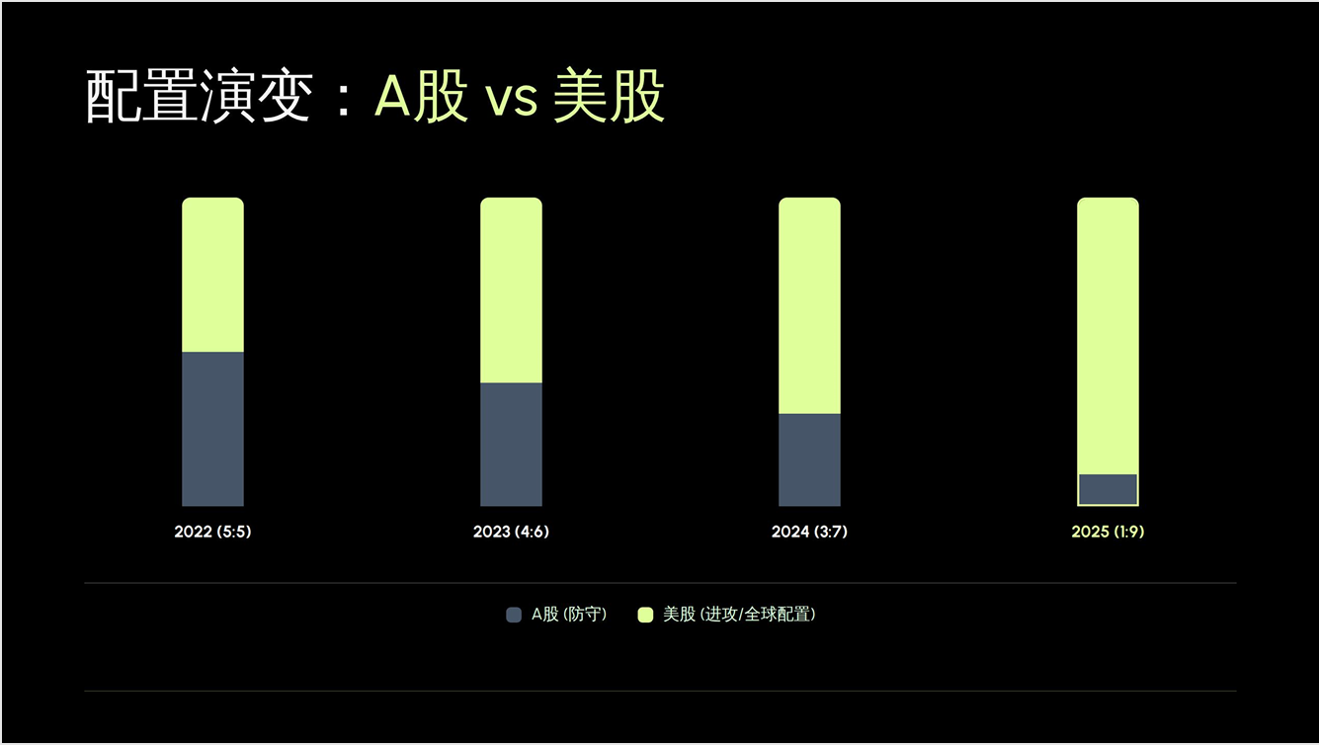
这是我从22年到今天在群里讲的所有配置逻辑。你们能看到我们投资群里的聊天记录，这些都是我自己总结出来的。每一年建新群时我都会告诉大家：你不要在意茅台、腾讯的下跌。作为资产配置，随着时间推移，你在美国那边的资产越来越好，哪怕国内资产不涨，你的配置天平慢慢也就变化了。
你都不用想着要去解决什么资金问题，你就是买到好公司拿着，美股一边一直涨，A股一边一直跌，资产比例自动就变成了九比一。前提是你一开始要做到五比五配置。如果从22年你就做到了中美五比五，今天你大概率美元资产已经占了90%，而且还在涨。这就是我从22年第一个VIP群开始做配置分析时，讲的配置逻辑。
你们可以好好看看，群里大概有几千万字的分析。在分享投资的过程中，很多中国人的脑袋都被“儒家文化”洗没了。每次讲到配置就说“东升西落”，美股一跌就喊“东升西落”，还有很多人去举报。但我那时候就说，这是资产最便宜的时候。一般来讲，当那些看不清事实的人越发恐慌，代表市场恐慌已经到了极点，这时候就是买入美股最便宜的时候。
其实我的决策不单单来自于财报。有人问：“全哥你怎么知道那个点是低点？”我说我也不知道，我也算不出来。但我知道你害怕了。我知道大家最恐慌、在一片哀嚎的时候，一定是相对低点，因为那时候大家都最拿不住。昨天群里有个会员说前两天高通跌到180卖了，这两天涨到240后悔得不行，问还有没有机会。我说你肯定有机会，但问题是你为什么不逢高卖出？为什么在跌的时候卖？这说明，90%的人性状态是：在下跌过程中产生自我怀疑，涨的时候期望更大，跌的时候觉得会跌得更狠。
所以你想赚钱就只有反过来：越跌的时候越去买，涨的时候去卖。大家都看好的时候是风险，都看衰的时候是机会。前两天存储也是，当市场里所有人都看好这个行业时，放心吧，肯定是高点了。因为量化交易没有感情，它是根据情绪的对立面来操作的。到了你设置的价格，它到点就自动卖掉，做期货肯定也是这个逻辑。但股民受股价情绪影响很大。所以做投资时，必须要避免情绪波动，这样你的资产慢慢就能积累起来。
如果从22、23年就听我分享的逻辑，即使不去选牛股，只买标普、纳指，到现在比例就算不到9比1，也大概有8比2了。因为这几年美股基本翻倍了，而A股起码腰斩了，比例自然就出来了。
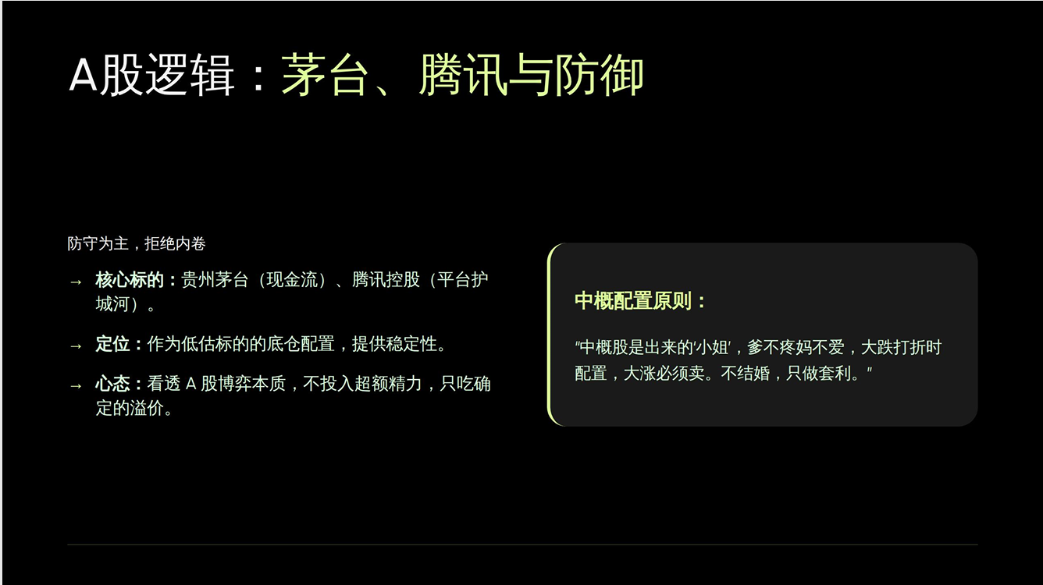
这就是关于防御的逻辑。不是说不看好A股，A股也有好公司，比如茅台、腾讯，但核心问题是，大部分公司你需要花大量时间去研究买卖点。我在A股也发现了很多翻倍股，去年分享了潍柴。就像美国的电力产业链、AI产业链一样，我们也发现了很多公司。但问题是，无论是游资炒作，还是产业链下游，你需要时刻盯着去卖。当你看到它的资产负债表，看到它赚了钱开始采购扩充设备时，你就得卖了。因为它资产越来越多，但现金流越来越少。你天天盯着财报、盯着公司内部变化，非常累。
因为它们没有真正的股东回报。去年我们分享了很多有色金属的翻倍股，比如江西铜业。但你会发现，这些企业在利润最好的时候，并没有把钱拿去回馈股东。赚了大钱之后，继续去买厂房、买设备、买矿。买完矿之后，当地政府政策一变，资产就被没收了；或者因为环境污染被关停了。总是出现这种问题。这就是为什么我说，国内这些矿业公司，我不怕你赚钱，我怕你瞎折腾，怕你赚了钱之后开始膨胀。
但为什么中海油我一直拿着？我觉得中海油是为数不多的，赚了钱之后不去随意扩张，而是专注于安全地域投资模式的公司。我觉得中海油比较稳健。第二，它没有那么多像中石化、中石油那样的裙带关系。说得难听点，搞裙带关系的高管，没几个愿意把孩子送到海上去，更喜欢留在陆地上搞点关系吃空饷。所以相对来讲，中海油的公司管理架构人效很高，没有国内恶劣环境和关系产业链的干扰。所以这家公司我依然拿着。包括茅台最近我也加了一点，中海油拿了两三年，其实我都没动过，一直保持股息心态拿着。
我把时间用在那些真正能够翻五倍、十倍的公司上。在A股我也算过时间价值，如果我死盯着也能研究出来，但问题是我天天要去观察公司每一个投资策略的变化，太累了，而且根本没法完全信任它。所以，投资时要看清博弈的本质。博弈的本质就是只做确定性，不要总想着去赚到最后那个十倍八倍的利润。

中概股的逻辑是什么？做民营企业的都知道，大家肯定都很辛苦。我经常讲，为什么每次一喝酒我就要骂娘？一喝起来我就火大，那是真的要拼刺刀的，到最后都被逼上绝路了。你在国内做企业就是这样。我身处零售行业，没有关系背景，靠电商起步，一个非常透明、全额开票的公司，最后还能被折腾成那个样子。
所以你就知道，我在中概股上，无论是看拼多多还是其他企业，大家看到的都是一个表现。它背后的真实原因是什么？就是有的企业不想被干扰运营，而有的企业就会被干扰经营。如果你不反抗，企业就是别人的。所以在国内做企业的过程中，每个人都会有他的痛苦。后来我发现中概股就是爹不疼妈不爱，我们在国内做企业就是当爹当妈当孙子。那你想要我这么痛苦干嘛？
所以你在中概股上要记住的是，第一，你必须想好，你要极度便宜地去买；第二，必须学会卖。拼多多我19块钱买的，220没卖，180卖了。之前有人很郁闷问：全哥你怎么在拼多多上翻了10倍呢？因为我不懂它翻了10倍，我懂了的话我可能早就卖了。我懂了的话大概就跟芒格一样，到死都没看到拼多多回本，180买的拼多多最后60块钱卖了。芒格到最后说了一句话，说该死的零售业。
但是问题是，他在Costco（开市客）一股都没卖呀！如果零售业不好，那Costco为什么他拿着几十年？这说明不是零售业的问题，是A股的零售业有问题，美股的零售业活得好好的！
我说个很简单的例子，中国的家电零售行业无论苏宁、国美全都倒闭了。问题是，美国的百思买（Best Buy）股价好得很，生意好得很，那你能说零售业是坏行业吗？不是这样的，是中国的零售业不是个好行业。美国现在的沃尔玛，万亿美元市值创新高；Costco五六千亿美元市值创新高；百思买活得很健康，股价还涨了不少。再往下看，二三线的塔吉特（Target）也赚钱呀，梅西百货上市100年了现在也活得好好的。说明零售业的商业模式是可以的，现金流是可以的，只是说在不好的市场环境里面，你只能把它定性为一种糟糕的状态。

这就是近两三年高收益的重点。说真的，AI我是来了美国之后现学的，我以前做互联网很熟。去年我指导群里会员在阿里巴巴上做了两次波段。你看我逢低直接告诉大家价格：78买，140卖掉；第二波120买，180卖掉。前年9月份我说你们可以买，60多70多买。为啥？阿里巴巴今年加了千分之六的佣金，一年大概增加500亿利润。1万亿交易额带来大概500亿的利润增加，按15到20倍估值算，7500亿人民币相当于1000亿美元的市值增加。当时阿里巴巴市值才不到1500亿，最起码能涨到2500到3000亿美元，股价起码到140。我说的很直白，我们群里兄弟去年好几个赚千万，就是一直捂着阿里巴巴。我指导别人做波段，但我自己肯定也是可以赚钱的。
第二波外卖大战出来的时候，我不让大家碰了，因为外卖完全是消耗战。阿里巴巴这家公司的基因就是表面工程做得好，面子很好但内部可能没人干活；拼多多则是都干活但不要面子。但现在政府要求你要面子，你也得给。所以面子问题就是：一个沉默做事的企业如果不会沟通，也会出大问题。拼多多这两年股价不好，其实一是因为公关问题，二是因为赚钱太狠了，目前来讲赚钱太多了是原罪。
所以目前来讲，无论是美股还是A股，AI实际上都是最好的机会。只不过A股的AI和美股的AI有区别：A股所有的AI公司都是跟着美股走的，毫无例外。无论是中际旭创、新易盛，都是跟着美国的AI走的。包括算力科技也是跟着英伟达产业链走，液冷测试类的公司也都是跟着英伟达和美国数据中心产业链走的。
我每次都分享：如果你跟着美国产业链走，美国产业链是甲方，那我为什么要去买乙方？很多A股的股民觉得我们在美股吃过十倍股，A股也有很多十倍股。但是美股涨了十倍之后走到今天，美国存储巨头估值是多少？美光32倍PE，西部数据30倍PE。英伟达市值5万多亿美元，现在是35倍PE，按今年的利润动态算到年底只有25倍，明年只有20倍PE。为什么？今年能赚2500亿，5万亿市值动态只有20倍PE。
那A股的那些公司估值多少？（HWJ）几百上千倍，甚至还有几万倍PE的。几万倍是什么概念？两万年回本。只要做投资就知道，我有便宜的好公司，我为什么买贵的差公司呢？这就是A股很多股民无法理解做美股人的原因。他买一个两万倍PE的公司能不焦虑吗？随时可能套牢两万年，这就是核心问题。你在美股哪怕买贵了，30倍买了英伟达，明年就是25倍，后年就是20倍，就算买贵了也能靠业绩增长消化回来。
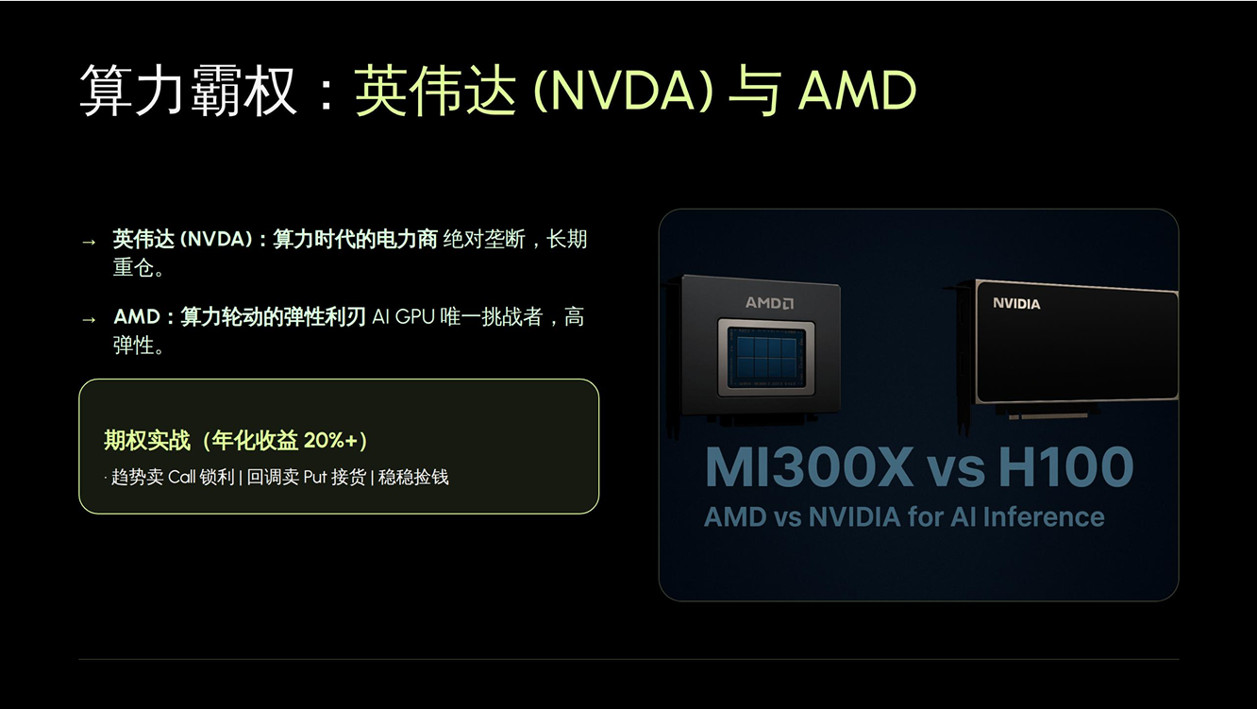
到美国之后，我就专门去研究这些公司。中间我有两个思考：第一大仓位给了谷歌，大家都知道，从去年三四月份我就一直讲，谷歌、苹果是我前两大仓位，后来谷歌成了第一大仓位，一直拿到现在。中间我还卖了很多Put，赚了很多钱。
为什么在谷歌身上能赚到最多的钱？虽然谷歌从去年140涨到现在400多不是翻得最快的，但这笔钱赚得非常舒服。当时这笔钱是怎么赚的？以及今年为什么开始发掘芯片类的股票？给大家讲讲逻辑。
去年来美国之前，因为税务问题，我把美股全部清仓了（拿绿卡登陆前全卖掉可以避免给美国交税）。我运气很好，2月份清仓，3月份美股开始暴跌，全是好机会。当时谷歌134，特斯拉234，苹果178，英伟达七八十，基本全是腰斩。那时候你在市场上挑，腰斩都很便宜，但要挑最好的，我挑来挑去觉得谷歌是最好的。
当时为什么觉得谷歌最好？大佬看不上它的大模型，觉得谷歌搜索会被AI替代。那时我天天用谷歌的产品，比如谷歌邮箱，登所有美国账号都要用；手机除了iOS就是安卓，安卓有五六十亿用户；还有谷歌地图，特斯拉内置的就是谷歌地图，在美国导航非常准。当时谷歌大模型第三代还没出来，体验确实不好，但你发现，谷歌有七个20亿以上用户的APP。比如油管（YouTube），美国看新闻都要收费，很多人在家把油管当电视看，这广告费真是收到手软。算下来谷歌当时才19倍PE，我觉得谷歌太便宜了。
为什么当时大家都不看好？我总结原因：一是认为反垄断法会拆分它的搜索；二是认为AI大模型会影响它的搜索业务；三是觉得谷歌过去几年内部变革慢了，士气涣散。
实际上，2023年我就去谷歌总部专门拜访过。当时我对AI有研究，提了很多问题，那里的研究员说：其实AI大部分的底层基石都是在他们家开发的，整个行业其实都是从谷歌出来的。后来我在国内看了李飞飞的《我看见的世界》还有《芯片战争》——《我看见的世界》这本书一定要好好看看，真的很好。李飞飞是斯坦福的终身教授，曾兼任谷歌副总裁。看了这些资料后我大开眼界，觉得谷歌这家公司的技术底蕴极深，比我们想象的深多了。
从23年拜访完，我一直反复研究，也一直在思考谷歌会不会被拆分？我得出的结论是：不可能被拆分。这个细节怎么看出来的？大家要多读一些逻辑思辨类的书。为什么很难被拆分？因为如果大模型比搜索更具备影响力，随时可能替代搜索，如果谁都可以替代你，你怎么证明你是垄断的呢？如果你有垄断性，别人就没法替代你。
所以从逻辑上讲，垄断并被拆分这个命题是不成立的。我在群里也说过，这个拆分肯定不成立，逻辑说不通，既然随便有人能抢我生意甚至把我干掉，哪来的垄断性？
第二个就是大模型的问题。我在国内就说过，大模型未来要厉害，必须具备两个条件。
第一，你的硬件必须要跟得上。比如，你不用英伟达的GPU，不用三星、海力士的HBM内存，你就会发现耗能极高。国内的大模型现在没有好的记忆功能，就是因为没有足够好的HBM，数据没法存储。第二个就是通道流速的问题。用英伟达也好，AMD也好，最核心解决的就是流速问题。就像美国的车道很宽，所以车速很快，数据处理也是一样的。你看国内的企业，比如字节跳动要买几百万张卡，它不是数量的问题，而是质量的问题。数量和质量是两码事。就像我们十几亿人的消费能力比不上美国三亿人的几分之一，为什么？因为你有数量没有质量，整体收入太低了。所以我当时就说，不要去看表面的东西。在AI时代，第一条核心就是你的底层硬件技术。

过去我们用人工、用镰刀割麦子，因为没有联合收割机。人工割，你割得快、我割得慢，一天最多差一半的效率，你能割十亩，我割五亩，这是上限。但有了机器就不一样了，效率差距可能是20倍。而现在的AI时代，就像开着飞机洒农药，一天可以作业两万亩，你人工还是割20亩，差距是1000倍！所以大家看到的差距不是线性的，而是指数级的。在AI时代，不要小瞧这百分之一的差距，它带来的可能是1000倍的效果差距。今天国内不是不能干，而是差别太大。两代技术代差，就是10年的时间。比如国内的长江存储和三星的差距，就是5到10年。芯片制程上，国内现在能做7纳米，台积电现在是1.5纳米（先进制程）。这1.5纳米带来的结果就是，你的耗电量、通道效率以及处理的精准性全面落后。所以要解决大模型的问题，前提必须是：第一，硬件要足够好；第二，语料要足够好。
很多人经常听我谈语料。中文拥有最多的语料，就像中国有八大菜系一样丰富，而美国的很简单粗糙。但问题是，很多东西“没法讲”，中国人的智慧没办法完全发挥。这就是为什么我们的语料永远不可能比美国好的原因。美国的试错机制是，你可以随便批评总统，评论家可以指出政策的不好并推动调整。但我们的语料缺乏这种纠错与调整机制，一旦错了，所有人跟着错。这就导致一个问题，所有人的思维容易变得偏激和单一。在美国待久了再看国内，你会觉得中国人很厉害、效率很高、能集中力量办大事；但转念一想，整个社会缺乏“踩刹车”的机制。为什么国内这么容易干死一个行业？比如房地产，觉得过热了调控一下，就把整个行业干死了；预防互联网无序扩张，就把互联网行业干死了；觉得K12影响了教育，就把整个教培行业干死了。出发点可能是好的，想去降温保护一下，但结果却是行业团灭。包括这一波电商征税、券商开户，结果都是一刀切。为什么？就是因为系统内没有阻力机制。决策出错后，没有人敢提出第三种解决方法。没有阻力，任何决策带来的结果往往是走极端：要么极好，要么极差。
在过去的时代，这种一刀切的危害可能没那么大，一个行业可能也就两三百亿的盘子。但今天都是万亿市值，从业人员几百万。到今天为止你会发现，中国现在几乎没有高收入人群了，除了极少数跑得快、还有点积蓄的老板，其他人很多都已经返贫了。我身边做电商的几乎全返贫了。今天有个做手机行业朋友也是类似，而我2019年一看做手机亏钱，亏了500万立马就关店止损了；但我身边那些坚持做华为、小米代理至今没关店的人，现在全部返贫了，15年白干。
归根结底，这种语料环境导致在训练大模型时，你会发现国内的大模型经常显得“很智障”。原因是什么？就是真实的语料数据太少了，真实能够积累下来的东西太少，而且历史数据被篡改得太严重。政策反复横跳，比如一会儿尊孔，一会儿反孔，为了维持地位不断修改叙事。在这种循环下，中国人会疑惑：为什么我们5000年的历史，还不如美国200多年发达？有人说我们历史源远流长、博大精深。其实仔细想想，由于缺乏真实的记忆功能，很多历史都是失真的。大家今天接受的很多东西本身就是错的，这哪算真正的历史积累？还不如格式化之后重启。所以，在AI时代，缺乏真实、高质量的语料喂养，大模型表现出来的就像是一个智商有欠缺的人。
我在美国思考这些问题时发现，老美最好的地方就在于“乱”。看似乱糟糟的，街头可能在发生枪战，这边教堂里人们在虔诚地捐钱。但正是这种真实的生态，带来了繁荣和各种思想的碰撞。在美国，如果你有想法，那这里真的是天堂，你可以随便把想法变成现实；如果没有想法，那你会混得很惨。这就是为什么美国的大模型能发展得这么好。
马斯克说2027年将全面实现AGI（通用人工智能），AGI的逻辑是百分之百超越人类。到2026年，大模型会比99%的人都聪明，它能把人类过去一万年的智慧全部集中起来，然后一键同步给所有的机器人。这是真的，你会发现AI真的比人聪明，不仅能学会人类所有的能力，进化速度还极快。机器人必然超越人类的原因在于：只要一台机器学会了某个技能，所有机器就都学会了。人类能做到吗？巴菲特到老都没法把他的炒股技能完全传给孩子，学一辈子都学不会。但机器人不存在这个问题，它可以瞬间共享所有技能。
所以未来在AI时代你会发现一个概念：你只有去拥抱AI、使用AI，才能保证自己在社会上不被淘汰。
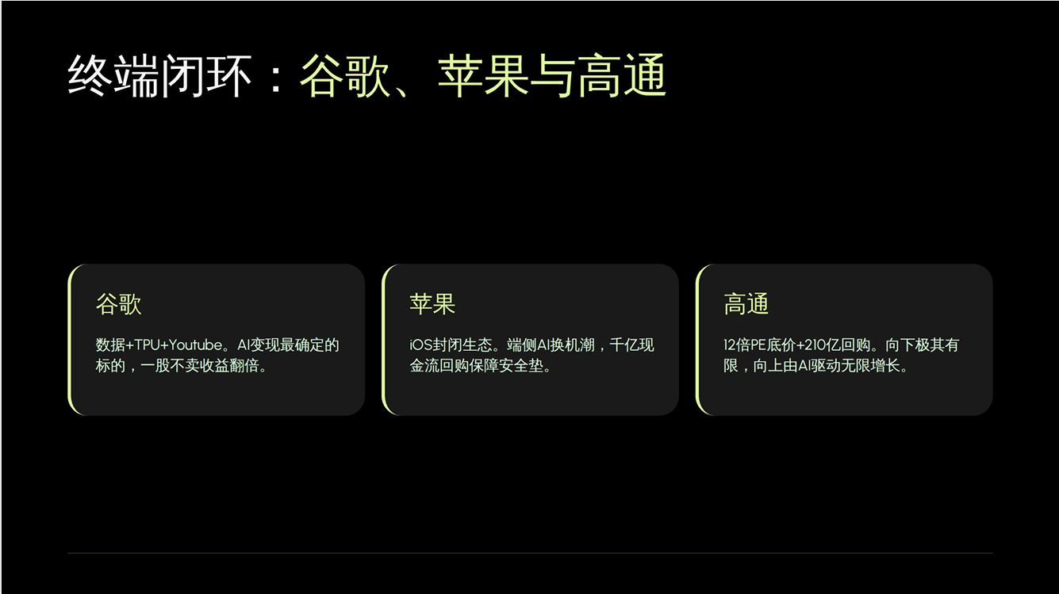
这就是刚才讲的，关于为什么能想明白谷歌、苹果还有高通的逻辑。谷歌的话刚才讲的很直白，就是因为它的产品有七个二十亿用户以上的APP，我天天在用。你天天用它的产品，然后你还要和同行的所有产品对比。所有的公司最后拼的还是产品，产品不好就会被淘汰。
苹果就是因为它的生态系统。其实大家还是要懂点技术，虽然我不懂底层技术，但是我懂产品。你要懂点产品，了解技术趋势。为什么苹果在手机行业（包括高通）能行？当我在分享高通的时候，你去问任何大模型，它会直接告诉你不要买这家公司，说它在智能手机时代已经下滑，是一个非常不好的标的。但我当时就说高通不是这样的。为什么？因为我对苹果很了解，我是做手机出身的。所以你了解一个行业，就不会被大模型带偏。当大家都觉得这个行业不行的时候，大模型也会告诉你不行，但实际上大家都看不到它哪里行，它并不是真的不行。
在AI时代，你会发现安卓手机用一两年之后一定会卡。可能你们都不大用安卓，但我以前是卖安卓手机的，我卖了十年的VIVO和OPPO。我从06年、07年就开始做功能机（2G手机），那时的手机是步步高、诺基亚、摩托罗拉。到09年中国第一款智能手机是魅族M9，后来小米把山寨机全部干死，然后大家拼命抄苹果。我13年成为VIVO代理的时候，安卓最大的缺点就是卡顿。那是安卓手机硬件的问题吗？
我告诉大家一个数据，印度本土手机的配置只有中国的二分之一，但它也不卡。这跟我们的APP有直接关系，国内的APP是没有底线的。你懂点技术就知道真实原因。为什么谷歌的文化叫“不作恶”？你去用谷歌的任何产品，会发现越用越好用。比如很多人看我直播问：全哥为什么油管一点杂音没有，而抖音的杂音很大？是因为算法的问题，去除杂音会消耗很多算力。
而且中国几乎所有的APP都有后门，为了插流氓软件和广告。实际上手机厂商80%的利润来自于广告。比如给你插一些开屏广告、时间倒数广告，这些后门会导致你在安卓上装的每一个APP都在后台运行。这和系统有关系，比如后来一加手机说好用，其实硬件大家都一样，主要是它的系统里面没有装那么多后门，不会给你植入各种小广告、贷款推销一大堆。这些后台累积会导致你的手机运行越来越慢。
印度的硬件不如中国，配置很低。中国的硬件是没有问题的，卡顿和手机硬件本身没关系，是APP本身有问题。但手机厂家的问题在于人为插入了一些东西，因为预装APP是收钱的。在2015年，预装一个APP收20块钱。一个厂家一年卖一亿部手机，光预装一个APP就能赚20亿，装10个就是200亿。所以手机厂最早的盈利模式就是帮别人预装APP。现在像微信，每年给华为、VIVO交的分成都有几十个亿。第二个就是收通道费（苹果也扣），所有的手游从渠道过都要收高额的分成过路费。第三个就是自己插流氓软件赚这个钱。因为这种透支体验的模式，导致安卓手机系统两年之后变得无比卡顿。
而且到了大模型时代，这种模式的弊端就彻底暴露了。因为跑大模型的时候，后台插了这一堆乱七八糟的东西，根本跑不动。你需要用苹果两倍的内存，才能实现和苹果一样的运行效率。所以为什么这次内存涨价对安卓机是个灭顶之灾？一个内存涨两三百块。我告诉大家，手机硬件的利润，只有四五千价位的机器能挣个两三百；一千价位的全是亏的；两三千的只能挣三五十、七八十。成本涨两百是什么概念？零售价必须涨四百才行，因为还有渠道和广告费用。涨价之后的结果呢？配置体验不如苹果，价格反而比苹果还高了。所以现在国产安卓的旗舰机一点都不比苹果便宜，都要四五千块钱。
苹果只需要你二分之一的配置，就能实现你所有的运行效率，因为苹果的iOS是封闭系统，非常干净。所以为什么在大内存时代安卓机集体溃败？原因就在这里。企业文化坚持长期主义是有好处的，所以今年安卓厂家的生意都很差。

这个时候为什么要讲到高通？当时我在群里讲高通，股价从160、170跌到120，我就在加仓。我说，高通在安卓机时代是绝对的赢家，低端机用联发科，高端机都用高通。但今年遇到一个问题，低端机大家都不卖了，小米的低端线不卖了，一加还有Redmi的低端线也慢慢砍掉了。
但是砍掉之后你会发现，苹果的高端基带芯片全是高通的；然后所有安卓手机厂家都在推高端机，芯片也全是高通的。联发科今年也很好。那时候我给大家讲了一个概念：如果这个行业里做低端的不赚钱都砍掉了，那做高端的会不会更好？所以我当时预测，虽然安卓手机整体销量下滑了13%，但是高通的利润肯定不差。发财报前一天我都详细分析过，当时很多人怕股价暴跌，我说不用担心，财报出来肯定大涨，你之前亏的钱一晚上就回来了。这都是在群里的原话。
为什么我敢这么说？因为我把所有手机厂家的数据全部看了一遍。一看发现联发科的业绩也不差。所以大家明白了吗，投资的确定性是怎么来的。世界上主流手机厂家就那么几个，第一大是三星（销量最大，比苹果还大），但利润最高的是苹果。往下看就是小米、VIVO、OPPO，再往下是谷歌、华为。你把这些厂家公开的数据加一加，基本盘就全部清楚了。
讲到高通，你知道确定性是怎么来的了吧。当所有人在财报出炉前惊慌失措的时候，你只要把财报的构成毛估估算一下，把每一个手机品牌厂家的销量构成算一下，再看看行业上下游供应商的数据，你的目的就是为了寻找确定性。
美股有一个很好的特点：业绩超预期，股价大概率向上；低于预期，大概率向下。美股第二个好处是，财报提前泄露的概率极低极低。所以美股财报对股价影响很大。但在A股，往往是“利好出尽股价暴跌”，为什么？因为财报大家都提前知道了，管理层知道，老板的七大姑八大姨全知道。所以美股不可能出现这种情况，高管也没有必要去泄露。
像高通这种美国公司，高管没必要泄露，因为他只是个职业经理人，以后还要跳槽，口碑差了、诚信度没了就没人要了。所以说在美股，如果你对财报的预测很准，你就拥有巨大优势，完全可以比别人更早地赚到那20个点的利润。
当时高通股价暴跌时，我断定财报出来后一定会收复失地，主要有几个原因：第一，通过终端手机的销量估算，它的利润其实不差，哪怕整体销量有影响；第二，高通宣布了200亿美金的回购计划。对于它当时的市值来说，大概有8到10个点的回报率。这个收益我觉得相当可以了，正如我讲过：向下空间有限，向上空间无限。
第三，今年1月5号的CES展会，我专门去高通展台拍了个视频。我当时分析说，这家公司实际上在AI上并不是没有建树。它以前积累的基带芯片等核心技术，在AI时代依然有极大优势。无论是智能驾驶，还是今年推出的数据中心CPU，这些都是它的强项，它是有深厚技术积累的。
所以像这种公司它的下行风险（赔率）很低。这意味着什么？它的主营业务没问题，现金流没问题，分红回购没问题，同时又拥有迎合当下AI趋势的技术实力。投资这种公司，亏钱的概率极低，但大赚的概率很高。
就像最近涨得很好的戴尔、惠普，这些我之前在群里都分析过。当时惠普只有五六倍的PE，接近10个点的分红回报率。当时很多人去关注浪潮信息，我说你买惠普就行。包括戴尔我也讲过，当时才10倍PE。当时还有人去买超微电脑（Supermicro，做系统服务器的），其实背后的底层逻辑都是相通的。
我经常讲，你买超微（Supermicro）不如买戴尔，我都讲过的。因为超微有的服务器其实戴尔都有，而戴尔还有个人电脑业务，包括创始人的口碑加持。其实大家今年差不多都涨了三倍。
我讲过很多好公司，大家可以去挖掘。我分享一家公司时，往往是因为它“向下空间有限，向上空间无限”。讲的时候估值很便宜，分红回购合理，又有概念加持，这个时候你就可以去配置。通过这种方式，你可以找到很多美股的优势股。对比商用服务器领域，在美国主要就是超微电脑、戴尔，还有一个叫什么我忘了。
惠普主要是便宜。惠普的业务其实很深，大家可以去了解一下。除了常看的笔记本电脑外，它还有打印设备和耗材类业务。这家公司护城河很深，国内做那种专业、高端的打印，里面用的全都是惠普。惠普主要靠卖耗材赚钱。耗材你买不到其他替代品，只能买惠普的。所以实际上它拥有顶级的商业模式。老美很会赚钱，他们会在硬件机器上设置门槛，你买了硬件之后，还要持续被他赚耗材的钱。
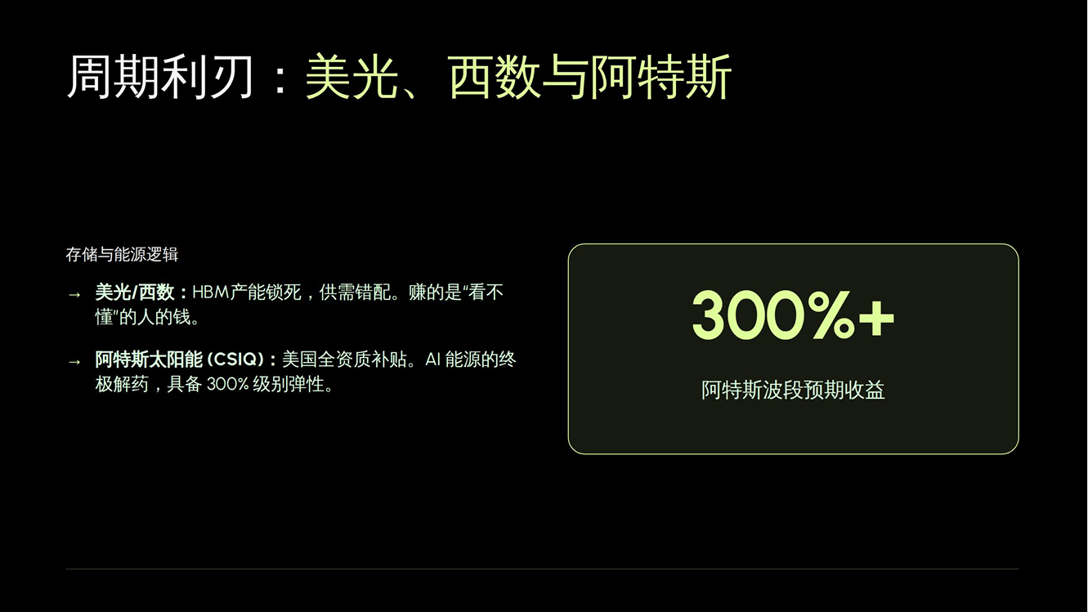
这就是其他几个翻倍股的逻辑。其实给大家讲的意思是，这几只我都没有重仓。我前面讲过我重仓的股票，那些都翻了三倍；这些虽然没重仓，但也赚了很多钱。
说一下“价值投机”。像存储这个行业，没有人提前知道会翻十倍，如果大家早知道，去年早就涨起来了。大家都知道需求量很大，但也知道过去这个行业估值给不到十倍，而且历史上经常濒临破产，行业波动特别大。到今天为止，关于数据中心，没有人敢肯定地说这些公司未来估值一定能给到30倍；如果今天市场确定未来能给到25到30倍估值，那它今天还能再翻两三倍。这就是没人能确定的核心问题。
关于美光和西部数据，我在群里分享过，三星、海力士和美光三家占据了95%的HBM市场份额。我们不知道它未来具体能搞成什么样，但我知道它便宜。去年11月份存储板块暴跌，我当时在爬山，在群里专门讲了大概一个小时，我就是那时候买的，现在挣了三倍左右。
这种东西你没办法全押，只能去配置。我没有重仓的原因在于，这个行业的估值在历史上就没有特别高过。如果你抱着长期持有的心态，可能会面临亏钱的周期问题。像GPU、CPU几乎没亏过，无论是英伟达还是AMD，在历史行情不好的时候它们也赚钱，只是赚得少。但存储行业是真亏钱，可能亏到没底。当时便宜到什么程度？大家在国内也知道，当时的电脑内存简直是白菜价，超级便宜。所以在存储行业里敢重仓的，大概率要么是极其专业的内部人士，要么就是赌对了且执行力极强，敢直接满仓干。
大资金、大仓位吃进去的我倒没见过。比如你有一个亿，拿8000万砸进闪迪，我好像没见过。但如果是配置，我们群里大部分人都是拿5%到10%的仓位去买，这种很多，30%到50%重仓的确实不多。美光和西部数据就是因为去年11月份给了那个绝佳的机会。后来我就建议大家做点期权，比如每次暴跌的时候卖点Put（看跌期权），赚点权利金，年化做个百分之四五十也没问题。这就是这个行业的玩法。因为你要求安全、追求确定性，你就绝对不能买贵。

关于阿特斯太阳能，我是从头到尾、从去年八九月份八九块钱的时候就在讲。30多块、32的时候提醒大家卖，都有记录。去年11月份发财报前一天，我提醒大家留点利润剩下的全卖掉。今年跌到12、13块的时候，我在群里也发了很多加仓的实盘。你们在群里肯定能看到实盘记录。这钱怎么赚的？真的就像是捡来的钱。我经常去做调研，我们群里有它（阿特斯）的供应商，我就定期打电话跟进变化。前两天跌到十四五块的时候，我还在专门跟群里说，今天他们的发货数据是一天两百个柜，这都是原话记录，大家应该都看到了。
这家公司我讲过的次数太多了，其实没啥好讲的。因为这个行业很原始，不是什么高级行业，就是生意好就赚钱，生意差就不赚钱。但它从建厂到投产是一个两年的周期，今年下半年第三、第四季度利润肯定很好。但它股价波动很大也很正常，因为做空的人多。美国的市场就是这样，你们来美国感受一下，美国的光伏今年市场很好，光伏90%以上都是NEE（新纪元能源）这家公司在买走了。
前两天它不是收购了Dominion（多明尼昂）电力公司嘛。美国的光伏基本上都被并购了，它是美国最大的新能源供电商。所有在美国建厂的中国光伏企业，除了阿特斯以外，几乎全被美国本土企业收购了，无论是阳光电源还是其他家。阿特斯唯一没被买走的原因，一是它这几年投入很多但一直没怎么赚钱；二是这个行业商业模式很差，重资产、周期性强、投入大、负债率极高，天然就是做空的对象。
所以你买这类公司，如果涨得很快，确实需要获利了结。就像去年，三个月就从八九块涨到了三十五，翻了四五倍。大家要在群里好好看、好好学。
（互动：你在群里不到一个月，财报之前买了一些，财报一看跌了又试着买了一点，现在又回来了。作为新群友不知道很正常，到时候你把资料再看一遍。）
因为这些投机的票我不再浪费时间，赚点小钱就可以了。但你要说拿个10年8年就不行，这个行业没法拿10年8年。你看1、2年肯定没问题，这个行业需求太大了。你们在加州都是晒太阳，你可以去感受一下。其实光伏是美国发明的，发明光伏之后为什么把这产业废掉呢？是因为他的石油太便宜了。中国为什么发展光伏呢？是因为中国的油80%需要进口，油太贵对国家有影响，所以中国多种能源的方式对国家是有好处的。美国是发明了很多好东西，但是他用不到。所以很多废掉了。再加上特朗普上台之后不支持新能源，因为特朗普当时能当选，就是因为化石能源的供应商给他赞助了资金。说白了，油价涨对化石能源太好了，你看看美国这些石油供应商的财务多好，涨了好几倍。雪佛龙石油、美孚，哪家都涨了。
我给大家讲，你在美国就做一件事：你加油的时候就多看看油价。你看看哪家油价便宜，看看估值低、股息率高，你可以配一点。我在美国就是这样，每家加油站我都有股份，我就看油价谁便宜。比如马拉松石油，当时12、13倍PE，现在也16多倍了，很多好公司，但你要用心去看。美国所有你能看到的连锁店都是上市公司，这些上市公司90%是不被人发现的，也很少有人去研究它。你去买东西、加油，都去看一下，如果很便宜，有7、8个点的股息，十几倍的PE，然后你看到油价涨，你可以买一点；油价降你可以走一走。在美国赚钱很容易，因为它的财报都很真实，分红周期都很长，几十年如一日的分红。
所以光伏实际上讲，在电力领域未来是一个非常有前景的行业。现在限制数据中心的并不是GPU、CPU，而是电力。因为电力的供应太慢了。美国的做法不一样，他没有办法像中国式地全国统一调配，把长江电力发的电运输到各地，搞南水北调、西电东输，这在美国是不现实的。因为光建电线杆子你就得干10年。
所以在美国只能就地发电，比如建数据中心旁边搞个核电站、光伏电站或水电站，只能这样，没有办法用中国式的模式。你在美国可以关注一下他们这种电力的缺陷。你可以根据数据中心里面哪家做得好去投资。实际上，最近涨得最好的全是解决电力公司需求的数据中心，比如NBS。美股的股价很有意思，只要你深入研究，找到能解决电力公司问题的企业，就可以提前配置相关公司。 当然，这需要你花很多精力去收集数据和深入研究。
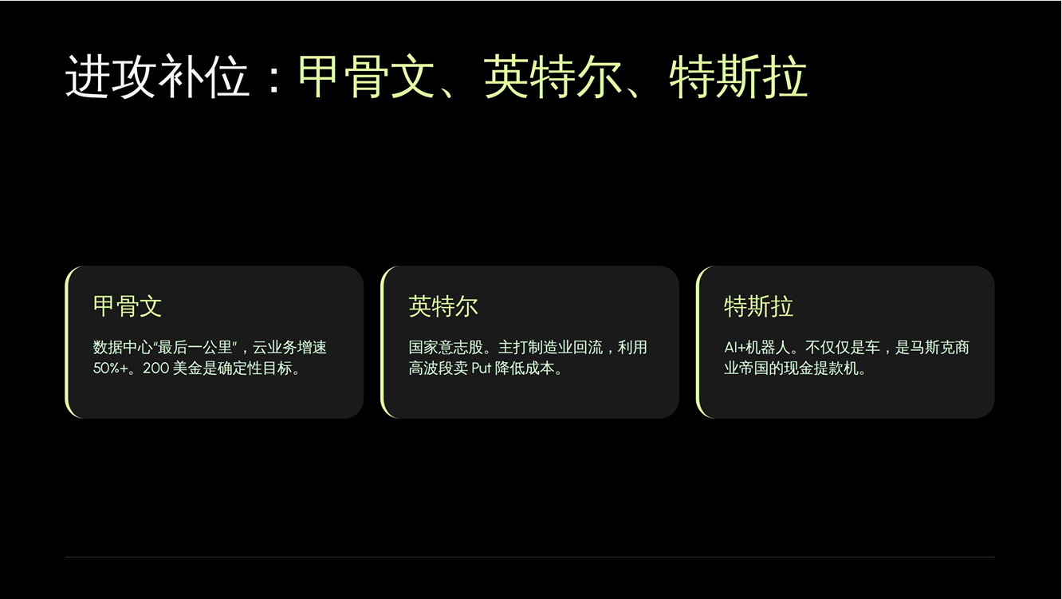
这也是我今年推荐了很多次的逻辑。至于英特尔，我推荐得不多但分享得多，自己也买了一点。有些公司的底层逻辑确实不太容易完全搞懂。特斯拉我去年200多的时候就讲过，今年我一直强调“卖put（看跌期权）”。每家公司的操作手法都有规律，投资就像交男女朋友一样，要摸透美国公司的特点。
比如英特尔目前的架构和商业模式不算太好，那就不要轻易加仓正股。但在其股价暴跌的时候卖put，权利金非常高，做期权策略做到年化50%的收益很轻松。具体怎么做呢？比如你设定一个心理价位，在跌到350或330的时候卖300的put。这样非常安全，哪怕只做半年，赚20%也很轻松，因为它的股价波动极大。
对于这种创始人有性格、股价波动大的公司，都非常适合采用期权策略去操作。甲骨文的老板埃里森很有个性，80多岁还找了中国女朋友生了俩孩子。再比如特斯拉的马斯克，也极具个人性格。英特尔的股价则一直是大幅波动。英特尔为什么后来涨得好？因为它迎合了“国之重器”的国家战略逻辑。
这类受概念情绪或创始人性格影响极大的公司，非常适合做期权策略。 只有在正股极其便宜的时候才适合去买入。我现在甲骨文的仓位很大，主要是因为之前连续下跌时分批买入的。特斯拉我的正股成本是240，但我的整体收益不仅限于正股，通过卖期权策略还赚了非常多钱。
所以你要对这些公司进行归类，去发现它们股价波动的规律，这其实和创始人的性格、公司本身的特质息息相关。

说回数据中心，这个行业实际上是未来最核心的“最后一公里”。无论是微软、谷歌还是亚马逊都在大力布局。现在跑出来的数据中心企业，无论是MBS还是CW（CoreWeave）这些公司，都是因为有英伟达的加持。MBS牛逼的地方在于它还有自己的软件生态；它比CW的好处在于，除了做代工、出苦力盖硬件机房之外，它还有软件能力这道护城河。
所以你们要明白这个逻辑，数据中心要去区分看，每家都不一样，不完全一样。完全不一样带来的结果也不一样。比如你看到那些涨得好的数据中心，实际上它有它的优势。它只买英伟达的，比如用英伟达的GPU、英伟达的CPU，不买其他的。所以它在给英伟达的匹配上，匹配度很高，效率就高。而其他人比如谷歌有自己的TPU，亚马逊也有自己的GPU，每家都有自己的特点，但是它做出来的产品跟亚马逊的匹配度就没有那么高。
所以你们要把每家公司的特点了解清楚。你买美股科技股的话有个好处，就是除了研究这家公司的特点以外，你还可以去研究很多别人看不到的东西。其实英特尔这家公司，去年20多块钱的时候我也想过。当时想过之后，我说买点正股，但其实我没有买正股，因为我不敢，确实不知道它的底在哪里、爆发力有多猛。但是我们做期权，就是知道它有这个概率——它大亏的概率很低，但能涨多少不知道，然后你就把它配上。因为你知道你亏不了钱，只要亏不了钱，你就可以配置。最起码一个风口过来，它就起来了。
特斯拉其实也是一样的。现在看400多也不便宜，很贵，不能盲目去买。但是它在跌的时候，你随时可以得到马斯克的保底。为什么呢？他这个世界首富随时可能把市值干上一两万亿，市场还会有一种虹吸效应。这种虹吸效应就会带来特斯拉股价的波动，然后你如果在低位没买正股的话，就可以用期权把它配上。所以我教给大家一个在美股怎么样别亏钱的方法。这个方法可能没有让你去赚大钱，但是可以让你少亏钱，也可以稳当、很舒服地赚钱。这个逻辑大家都很好了解吧？
期权的收益主要来自于两块：第一块是隐含波动率水平，也就是情绪，情绪会带来巨大的波动；第二块就是时间，长期和短期是不一样的。我讲过很多期权策略，你卖Put（看跌期权）是看它不跌。所以你知道它不会大跌。跌到什么程度呢？特斯拉能跌到300块吗？很难。去年最低240、220，今年最低的时候323。那你就等到356的时候，去卖最低点的Put就行了。这就是一个方法论。
你能理解这个方法论，本质就是看它不跌。同时期权权利金很高，平时你们不怎么了解，你看这就是要把期权结合估值。你肯定要看估值，因为你的时间比如卖半年以后的。为什么Call（看涨期权）不要轻易跨财报？是因为如果财报暴涨超预期，你会少赚很多钱。但在卖Put的时候，你肯定知道财报不错，财报不错你跨财报也没关系，反而权利金会更高。
你卖Call是因为它高估了，但是你又不知道卖了之后买什么，所以通过卖Call你还可以多赚一点。比如你想180卖掉高通，但是你卖了它在180、190的Call，你就可以多赚10个点的期权收益。哪怕股票被Call走了，你也多赚了10个点，因为你卖掉它之后其实也没有更好的买入对象。
这个逻辑我用买房给大家打个比方。你卖Put现在是什么概念？你认为房价不会暴跌，可能会微跌，但是你又不想今天用这个价格直接买。这套房子100万，你花100万买心里不舒服，总觉得不便宜，但你还想买，怎么办？我卖明年这个时候的、同样价格的Put，但是你可以当场收到定金（权利金）。到时候如果跌到这个价，你一定要买。比如你收了20万定金，是不是你的实际买房成本就变成了80万？这样降低了成本，你是不是买得很舒服？这就是卖Put的逻辑，你可以白白收到一笔保险费。
卖Call也是一样的。你今天想卖掉它，但是可能明天还会涨，你本来就想卖掉它，通过卖Call多赚一点。所以你不跨财报的话有个好处，就是跨了财报有可能少赚点钱。
现场问：“为什么有人跨财报？如果你卖Call，虽然发现美股它的波动挺大的，股票虽然被Call走卖掉了，但是因为美股总有大波动，你往往还有机会在跌回来的时候接回来。比如高通，当时涨到了230，这两天又跌到200。其实当时如果你卖Call被Call走，其实还是有机会把它接回来的，因为它的波动在这，总是大波动，总是有机会接回来。”
这是一个很好的问题。今天我们把公司分了很多类型。比如谷歌你有机会低价接回来吗？美光你有机会吗？这个机会一定是在于你看它不会暴涨，你才有机会；一旦暴涨上去了，你就没机会了。所以有没有机会，取决于这个行业和公司本身。你要找这种波动大的，高通波动也很大，这一定是跟公司本身的特质有关系。高通的原因是它的主营业务并不是最火的，但它有AI概念。如果它的产品极其火爆、供不应求，那你被Call走之后就没机会低价接回来了。就像房子似的，有人出更高价买，你哪来的机会。
现场问：“我之前卖了一个台积电480的Call，但是跨了一个财报，大概在7月2号。按您的意思其实是有点风险？”
你这个其实没有大风险。因为台积电的商业模式没那么好，它是包含了很多地缘和制程等风险的。为什么巴菲特把台积电全部卖掉，就是因为看清了风险。所以你卖台积电的Call无所谓，在美股你可能只是少赚钱了。你想想是不是这个逻辑？如果你看到它不会大跌，但你知道它会大涨，你就没必要卖Call了，因为你会少赚钱；你知道它会大跌，你也没必要卖Put，你也会少赚。遇到大回调，你直接抄底买正股就完了。所以，这第一跟行业有关系，第二跟公司特质有关系，它一定是有具体关系的。
所以你所有的这些Call、这些期权策略，前提是要做好估值。分析好公司的商业模式、特点、估值，算好你的回报率。但是不管怎么做，你大概率会少赚一点超额利润，你做期权主要的目的就是为了稳定、为了保险，相当于收保费。
期权这个东西，大家要好好学。它不是一个单纯的技术性工具，它实质上是在你对公司足够了解、行业足够了解、估值足够了解的基础上，做的一层增加收益的策略。你会做期权，稳定的年化收益可能就能多出10%到20%，就是这个意思。

今天讲的这个就是“股息心态”。年初我讲过一个逻辑，大家要学会进攻、防守还有躺平。如果你是20多岁的小伙子，可以不考虑这么多。但是到了中年，一家人要吃饭，你平时也不可能天天买卖炒股，那你就可以通过股息去获得一些“躺平收益”。获得躺平收益的方法，就是去买那种垄断的、参与面广的、不受市场情绪影响太大的公司。买能源类的主要目的就是躺平。实际上未来的进攻中能源是最重要的，无论是电力还是其他能源，都是进攻的底座。买能源的好处就是不受市场波动影响。你看巴菲特的持仓里面，除了苹果，更多的是伯克希尔哈撒韦旗下的能源公司。
我今天给大家讲了伯克希尔哈撒韦底下的储备。如果说你想配置美股的电力，你没得选，你就买BRK（伯克希尔哈撒韦）就好了。因为它旗下的很多电力公司，都是给全美供电的最大的供应商，而且估值很便宜。这就是防御策略。你看巴菲特的前十大持仓，第一大是苹果，然后有可口可乐、美国运通等，还有很多能源类的公司，其实都是这个逻辑。实际上就是买高股息、高利润分红的公司，把它们当做保险储备金，赚取稳定收益，然后等待好公司暴跌时加仓。他的逻辑就这么简单，但非常有效。
这套策略非常适合中年以后的人。人到中年，如果你想获得躺平收益，不受市场情绪影响，就要学巴菲特的策略。你看我买的中海油，躺平两年了。我当时的成本在18块以下，每年的股息收益率大概有八九个点甚至十几个点，我都没怎么动过。
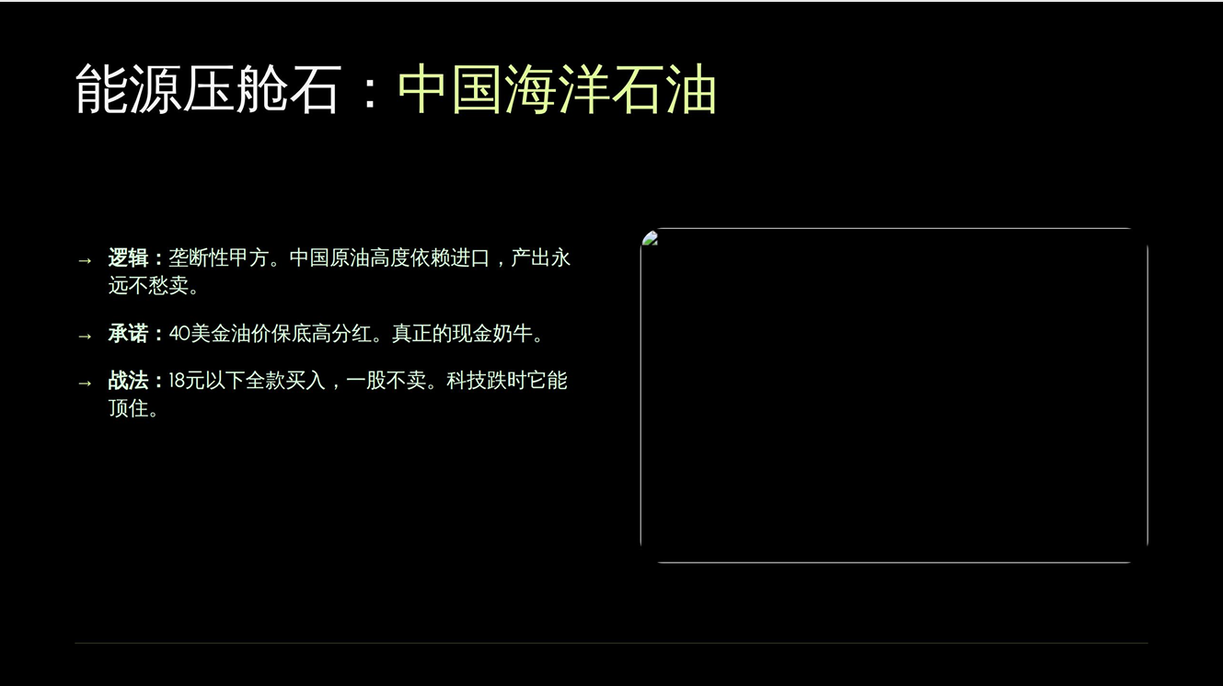
这都属于能源垄断企业。第一是垄断；第二是高度依赖进口。中国石油80%依赖进口，所以它采购的量肯定不愁卖。还有一个保底机制，它承诺每年最差也不会低于4、5%的利润分红。也就是说，不管它每年赚多少钱甚至亏钱，都能保证分红率在四个点以上。这就是它的优势。即使油价跌到40美金的盈亏线附近，它依然要保证分红。

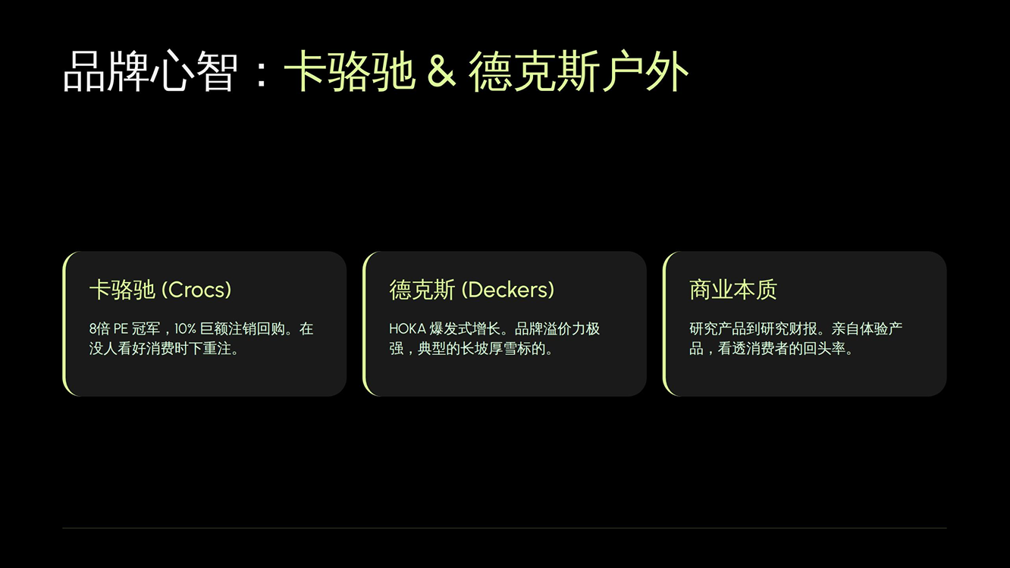
消费类也是同样的逻辑，群里面都分享过。最好估值的就是两种公司：第一是消费，第二是高股息。最好估值的意思是，你看我中间讲了很多复杂的科技股逻辑，年龄大的人学习跟不上，学了也没用。那你就去买这些你能懂的、很好评估的、看得见摸得着的公司，因为商业模式简单。通过分红每年8个点，12年回本；每年10个点，10年回本。你看懂这些公司，等它便宜的时候买入，等估值起来就赚钱了。
比如卡骆驰（Crocs），我在79美金的时候推荐过一次。当时非常便宜，大概只有6倍多PE，8亿的净利润。这类公司你可以多看，你看我穿的就是卡骆驰。我家里面所有的吃穿用度，全是从美股上赚的钱买的：穿的卡骆驰的鞋子、Deckers（德高）旗下的HOKA鞋，还有哥伦比亚（Columbia）的衣服。我经常在逛购物中心买衣服时，带着孩子拍视频说：“来，今天给你们现场分析一下这家公司的估值，我这身衣服肯定是从这股票里赚出来的。”
你要去看估值便宜的。我从来没推荐过Lululemon（露露乐蒙），知道为什么吗？同样做消费品，我为什么不推荐它？因为它的产品线太宽了。你们要学会我的思考方式，我买的全是“专注型”的公司。
卡骆驰做洞洞鞋，店里面全是洞洞鞋，只卖鞋；Deckers户外也很专注，HOKA就是登山鞋，UGG也是特定鞋款，非常专注。你再去Lululemon的店里看看，进门是男装、男裤，瑜伽裤反而放在最里面。而且这几年Lululemon被美国其他品牌的瑜伽裤抢走了很多市场份额。
所以通过去实地考察，你是能区分出哪些公司能买、哪些不能买的。产品线太宽的，一定不能买。包括耐克（Nike），我每次发财报分析时都讲不要碰它，后来都验证了，过了一两个季度股价跌得很惨，过两年跌得更惨。原因是什么？库存太大，产品线太长，最后不得不天天打折甩卖。
我经常带我儿子去耐克店里看那种原价200多、特价卖39美金的鞋，我还拿着打折鞋问我儿子：“你觉得我39买这双鞋怎么样？”我儿子说肯定觉得不行，太没面子了。我说你都知道没面子，这说明它肯定是亏本在卖。你可以借此给孩子讲讲商业逻辑。专注型的公司不需要天天打折，它能按原价卖得掉，而且它的资源是非常聚焦的。
我经常讲要看营销费用占比。专注型的公司营销费用大概在20%多。你知道耐克是多少吗？在服装行业，产品线宽的公司销售费用没有低于40%的，甚至高达70%。钱干嘛去了？去投流、选位置打广告了。这就是这个行业的真相。你们要学会看财报，买消费股一定要看销售费用占比。越专注的公司，花在营销上的钱越少，它可以很专注地打磨产品。产品线太宽，大部分员工对自家产品都不熟悉，连老板自己都记不住。这就是我选卡骆驰和巴菲特选股的逻辑。
现场问：“卡骆驰的逻辑是什么？苹果很专注，只做一款iPhone，所以集中度高、成本低；但卡骆驰做洞洞鞋并没有技术含量，为什么没有竞争对手出现？”
这个问题问得好。你在美国没有看到竞争对手，但在中国它早就被干成地摊货了。为什么美国没有其他品牌能把它干掉？因为在美国的开店成本太高了。
美国这个地方很有意思，商业几乎被垄断了。垄断到什么程度？你看这种洞洞鞋，其实不止卡骆驰有，其他品牌也有，但能把洞洞鞋做成大型线下专卖店的，只有卡骆驰，其他品牌都是在超市里捎带着卖。卡骆驰在美国和中国差不多都卖500块钱人民币一双，其他杂牌就卖15块钱一双。
为什么卡骆驰还能卖得好？因为在中国的下沉市场之外，它占据了最高端的定位。如果你一双鞋只卖15块钱，你的利润根本不足以支撑你在美国开线下专卖店。在美国一双卡骆驰大概卖70美金，普通杂牌卖二三十、十几块，但杂牌做不到卡骆驰的品质标准，而老美又喜欢在线下实体店购物，买来买去只有卡骆驰有这么大的专卖店网络。这就是美国为什么容易形成商业垄断，而在中国是不可能形成的。
这也是为什么大家说沃尔玛、Costco如果生在中国早就倒闭了。为什么它们现在还是万亿美金市值的巨头？原因就在于它们拥有美国市场以及中国之外的广阔市场。如果沃尔玛纯靠中国市场早倒闭了。就像胖东来一样，为什么出不了河南？因为胖东来是靠当地的政策扶持，比如便宜的地租、各方面关系摆平，它只能在当地调动这些资源，去外省是不可能拿到这种资源的。
中国的大型超市，不管是永辉还是大润发，为什么后来都不行了？就是因为没有商业保护政策。只要你这家店生意好，对面立马开一家一样的跟你抢。你知道济南现在有多少商场吗？我2010年、2011年刚创业的时候，济南总共只有十几家大商场；现在有几百家，每个区、每个新社区都要建一个大型商业中心。所以今天中国的商场，除了吃饭娱乐的地方，全都被分流了，根本没人。
但在美国不是这样的，你试试在美国随便开个店？第一你的地根本拿不下来；第二政府也不允许你乱开。你会发现美国一家店哪怕只是卖个包子，都可以开二三十年。并不是因为它的包子多好吃，而是因为商业保护性极强。政府在规划商业体系的时候算好了，这个区域一万人只够养活一家店，就不允许开第二家。除非第一家店根本承接不了那么大的流量，才会批准你开第二家。
现场问：“比如先进入市场，你会发现它其实已经建立起了优势。比如熊猫快餐，我也一直观察，为什么没有另外一个中式快餐跟它竞争？其实是因为它早就把好多好店面都给占了。”
美国的商业开店很有意思。比如前两天茅台找我，给我批了20吨，让我做美国代理商，其实我都没答应。大家可以想想，这是品牌方直接授权的，比国内拿货的价格还要低、还要便宜，整整20吨。茅台很认真地找我谈了两次，我说我确实忙不过来，但是可以帮他们物色人选。
我想表达的意思是，在美国，只要你占了地盘，这就是你的。只要你不倒闭，别人就没法跟你抢。这就是它在位置上的商业保护性，保护了你的利润空间，非常稳定。其实商业的本质就是垄断。
如果商家挣不到钱，唯一的办法就是降低品质。打价格战只能靠降低品质来维持利润，这就陷入了恶性循环。但如果你很赚钱，你就没必要降低品质。比如你能赚50%的利润，难道你不想活100年吗？你肯定想。你会跟你的执行人说，永远不要降低品质，我们就这么干，照样能赚50%。
所以这背后的逻辑是给予和索取。我在美国思考过很多次，为什么美国不像中国一样极度内卷？第一是它没必要，资源足够多；第二，内卷虽然能让大家去PK，但最大的坏处是，你的时间都没有用在核心竞争力上，因为你没有足够的钱去研发、去提高品质。如果你赚到了钱，并且没人恶性竞争，你干嘛要降低品质呢？
这就引申出两种管理观念：是我先相信你是个好人，等你犯错了我再处罚你；还是一开始我就防着你、觉得你是坏人，天天管着你？这两种思考方式会带来两种截然不同的结果。“相信看见”和“看见相信”，这是两种完全不同的价值观。在国内做生意，管理逻辑是“我不相信你，我必须防着你”，所以大街上装满摄像头。这种管理状态表面看治安很好，但坏处是大家再也不敢放开手脚尝试新东西了。
而在美国，利润空间足够大。如果你做不好，别人就会替代你；如果你做得好，那你就一直做下去。
熊猫快餐在美国是一年52亿美金的规模，几乎没有店面亏钱。净利润保持了十几年以上，一年赚10亿美金，就靠卖那几个菜。你怎么去替代它？根本没法替代。
只要它不倒闭，你就找不到比它更好的位置。美国这个国家很有意思，只要你做好东西一直坚持做下去，就会越做越大。它的复利开始看起来很慢，但实际上很快，因为它不会被外在不可抗拒的因素随意中断，所以复利能够持续积累。
国内的竞争不是单纯的价值竞争，而是“挖坑竞争”、索取式的竞争。比如你想参与竞争，我就卖跟你一样的东西，但价格比你更便宜。它不是良性地说“我做一个比你更好、更贵的东西”，而是“我做一个更便宜的去抢你的顾客”。底层逻辑完全不一样。
如果你想跟熊猫快餐竞争，你可以做得比它好、比它贵，将来有一天就有可能替代它。但如果你只想靠卖得便宜去抢人，最后利润微薄，大家都会活不下去、一起死。
熊猫快餐的创始人本身就是厨师出身，很擅长炒菜，他结合了美国的口味，做出了美国人喜欢吃的中式快餐。但是有些华人来开店就不一样。上次我去旁边的一家火锅店吃饭，有个服务员看过我很多视频认出我来了，连我上次什么时候来的都记得。我夸他记性真好，但我也直言不讳地说，感觉你们生意很差。
我问他知道为什么生意差吗？他说那是老板该考虑的。我说你也得考虑，万一老板倒闭了，你连这5000美金工资都挣不到了。
我告诉他生意差的核心原因：来吃饭的60%到70%都是中国人，老外很少。前两天我带孩子去一家日本火锅店，全都是老外，没有一个华人。为什么？因为它从一开始设计就没想只针对华人。中式餐饮店的风格往往是大红门这种传统装修；而老美的火锅店设计成一个圆圈，像流水线一样谁吃完谁走。老美的文化就是大家一块像在酒吧一样喝喝啤酒。菜品也不一样，老外吃不了太辣，喜欢的菜就那么几样。中餐厅的菜单厚厚一大本，腐竹、肥肠、鸭血这些中国人爱吃的东西，老外看了都害怕。
中餐厅总喜欢做一些老外不敢吃的内脏等奇怪食材。而迎合美国人的火锅店，主要就是牛肉、羊肉，剩下就是青菜。我说你应该去看看人家的菜单是怎么做的。你在美国如果只做华人生意，永远做不大，因为这里的主流消费群体是老美白人。现在老百姓压力越来越大，油价高、食材涨了50%，如果不做主流受众的生意，你怎么赚钱？
所以我跟他们讲，你要做老美的主流生意。怎么做？其实做他们的生意投资更小，模式更简单，菜品更少，装修风格也更极简。做传统中式炒菜，你根本没法复制，因为极度依赖厨师。那个火锅店我看一辈子只能开一家，厨师你都不敢换。所以那些老华人店，开了一辈子还是那拨人。其实在美国，越简单的模式越容易复制，越容易赚钱。但中式餐饮总是把事情想得太复杂。
因为你一开始把目标受众设定为华人，华人的口味需求复杂，你的设计和管理自然就变得复杂。如果一切做减法，就卖那几个菜，就不需要过度依赖顶级厨师。其次，有些华人老板来美国做生意，还完全照搬国内那套复杂的管理方式。我就不一样，我来美国绝对不用中式的管理逻辑。国内做企业往往把老板捧成神，老板自己也累。所以来美国做生意，就要按美国的商业思维。我经常逼着孩子们去吃美式餐厅，我让他们去把各种披萨店都吃一遍，真的会发现不一样的东西。
那天我带孩子去吃披萨，小儿子觉得披萨都一样，我说不一样，那家店的啤酒特别好喝。有家披萨店的啤酒是我喝过最好喝的，价格还很便宜。就是纯粹的吃披萨、喝啤酒，虽然它烤出来的披萨边上都有点焦糊，但真的很香、很好吃。
价格便宜，啤酒一大扎，度数很高，喝一杯就能微醺。它其实就是个快餐店，但里面全是老外，没有一个华人。这就说明它完全做到了迎合欧美口感。晚点我把地址发给你们，大家可以去体验一下它为什么生意好。它能做成标准化连锁的原因，就在于无论是烤披萨还是卖啤酒，都可以高度标准化。
进门先付钱，酒自己端，然后直接上披萨。一顿饭半个小时吃完，马上翻台接下一桌，效率极快。而中式餐饮，点几瓶啤酒能吃上三个小时。这种美式快餐半小时吃完，马上继续翻台，这就是化繁为简的商业威力。
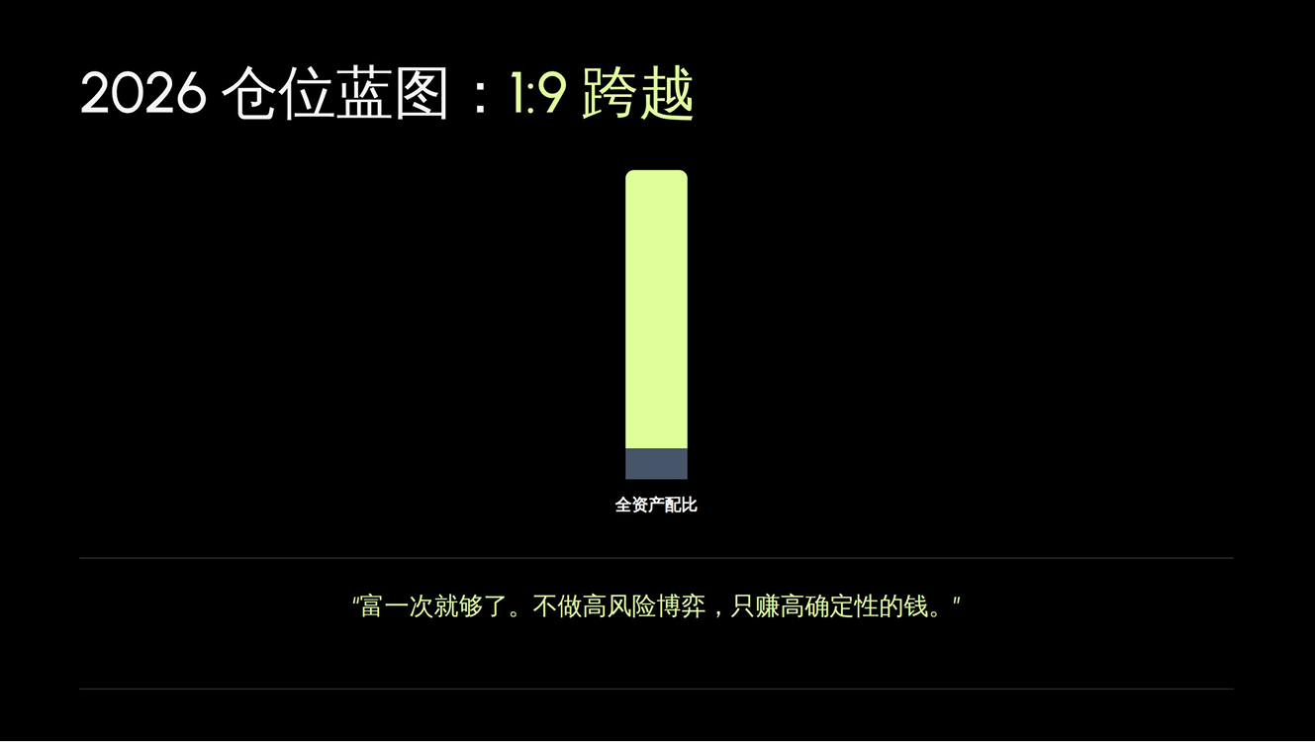
给大家讲最后一个关于投资逻辑的问题。投资这件事，其实看起来很简单，但是非常不容易。简单在于手机上点一下就买了，再点一下就卖了；但非常难的地方在于，你的思考要很深，你要去思考、去观察。
投资其实是一个观察者的游戏，是一个思考的游戏。你天天去大街上观察，就会发现一个东西只要能存活10年、20年，就一定有它的价值，有你平时看不到的东西。然后你去体验、去感受它为什么会这样。你别看它小，真实的美国其实是这样的：它不是像谷歌、苹果、英伟达那样万里挑一。美股6500家公司里面，也就只有一个苹果、一个英伟达、一个谷歌。
过去这几年美股的前10名占了美股市值的40%到50%，但它还有6490多家公司，实际上这些才是真实的美国。你去超市会发现，大部分商品背后的公司一年也就做几千万的营收。比如我当时在超市看一个苹果汁品牌，一年营收6500万赚2、3000万；或者缺德舅有一款香肠，一年卖10个亿赚三个亿。你要多去研究这些公司，这才是真实的商业生态。如果我们创业做公司，要成为的是这种公司，做成了就可以传承三代五代。如果你非要成为英伟达和谷歌，那个门槛和要求太高了。
所以在美国，你要去观察这些公司，研究这些小而美、很赚钱且可以复制的商业模式。你一定要真实地去做好资产配置。财富一定是你自己选出来的，特别是在AI时代，你怎么去思考、怎么看待这个世界，决定了你能否选到对应的核心好机会。
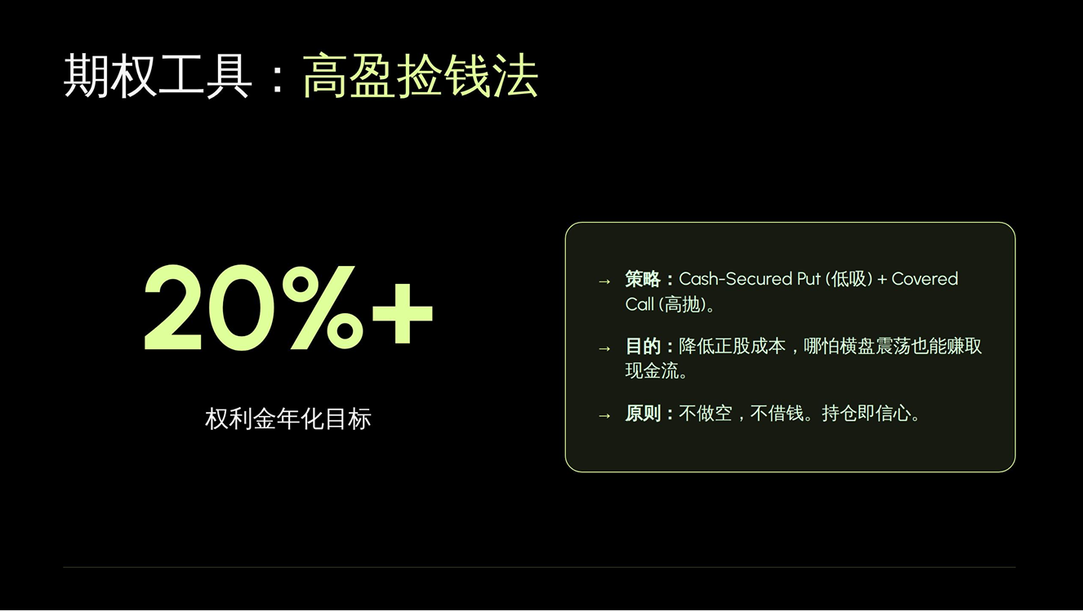
前面我讲过期权策略，很简单：20%是你最起步的年化预期。我在群里分享了很多这方面的实操与思考，大家可以看看。如果连20%的预期都没有，那就没必要做。第二点就是，美股里永远有高于20%确定性的玩法，不在这个公司可以换个公司。你可以对比A股来看，实际上中美股市存在一种对称性。比如A股的光模块跑到前面，美股的光模块可能在后面发力；美股的GPU算力跑到前面，A股的可能跟在后面。它一定是有这种对称性的，但你要去深度研究每个行业的变化，去寻找那些确定性极高的机会，这种权益金很高的。
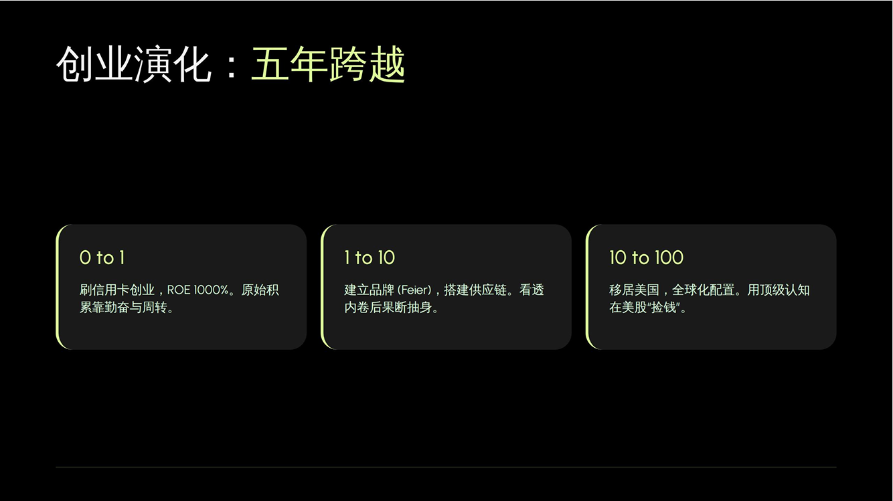
我个人的经历讲过很多次就不多讲了。从一几年开始创业，靠刷信用卡一步步走过来，最早是2010年创业，完全是0到1，所有的打法都是现学的。包括后来开工厂，当时我也不懂，都是一点点摸索；做代理商、打品牌、后来移民也是一样，都是现学的。
但我有一个优点：我一看努力没有结果，就会果断放弃这个赛道，我从来不对抗趋势，不行就拉到。后来从做代理到做品牌，再到现在到美国做投资。到了美国之后，我觉得我来对了，我非常适合这个地方。我经常讲，这里遍地黄金，大家怎么不看看、不去捡呢？在美国，其实没有几个人去像我们这样深度思考问题。我天天去公园徒步，那么大一个公园就我一个人。
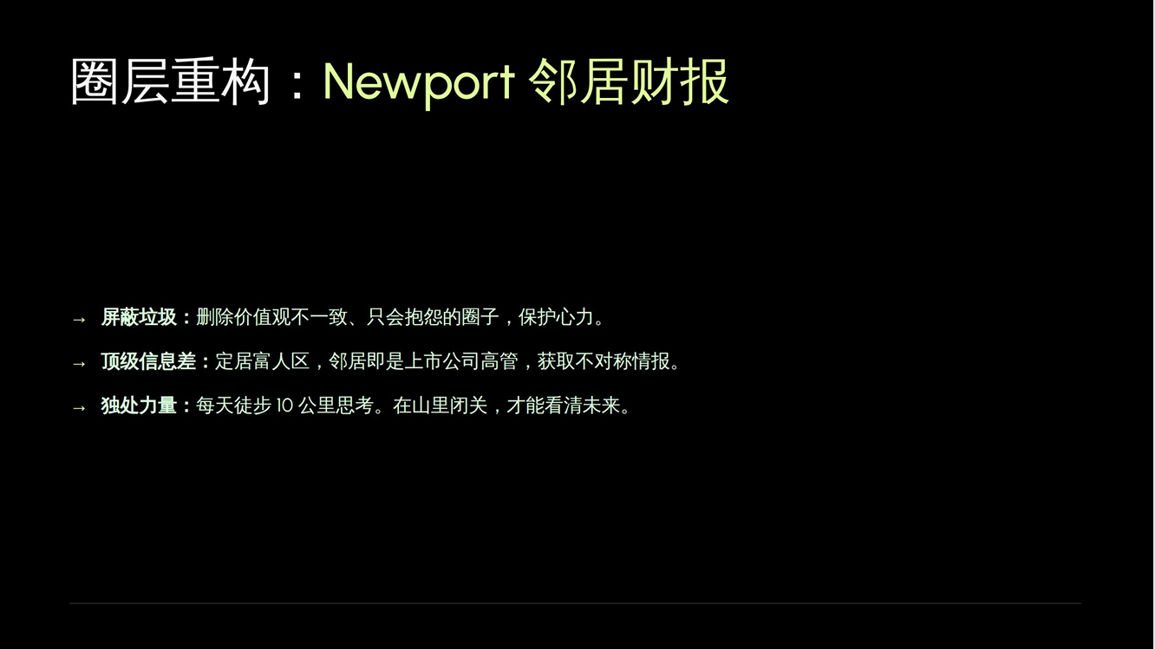
在美国，你一定要找一个好圈子。我不是说要多富贵的圈子，而是找一个能聊得来的高质量圈子。特别是刚来美国，你看我们小区里面做半导体的人很多。我以前也不懂半导体，去游泳的时候就跟他们聊。在美国，七十多岁的老太太都懂半导体，炒股炒得很厉害。比如有些台湾老太太，跟联发科、台积电、AMD的高管是邻居，她每次回台湾看到企业生意好，就买点股票，就这么赚了很多钱。所以你要去结交好的邻居，多跟他们聊。这就是我做会员群的原因，大家都很优质，都是不同行业的专家，大家在一起多交流碰撞。
不要跟那些认知不一致的人聊天，那是浪费时间。在美国能买得起好房子的，往往都是很成功的创业者。你要多跟他们聊。比如我们群里有个哥们很直白，说：“我只研究十倍股，不是十倍股的不要跟我聊。”你听他讲他的逻辑，虽然肯定有他的缺陷，但通过交流，你可以研究到很多不同的投资打法。
还有就是保持规律的运动。你看我每天很有规律，每天徒步，天天思考。你通过不断思考，就能看透很多事。我分析的那些数据，都是每天边走边想、反复对比记下来的。遇到事情一定要多去深思。
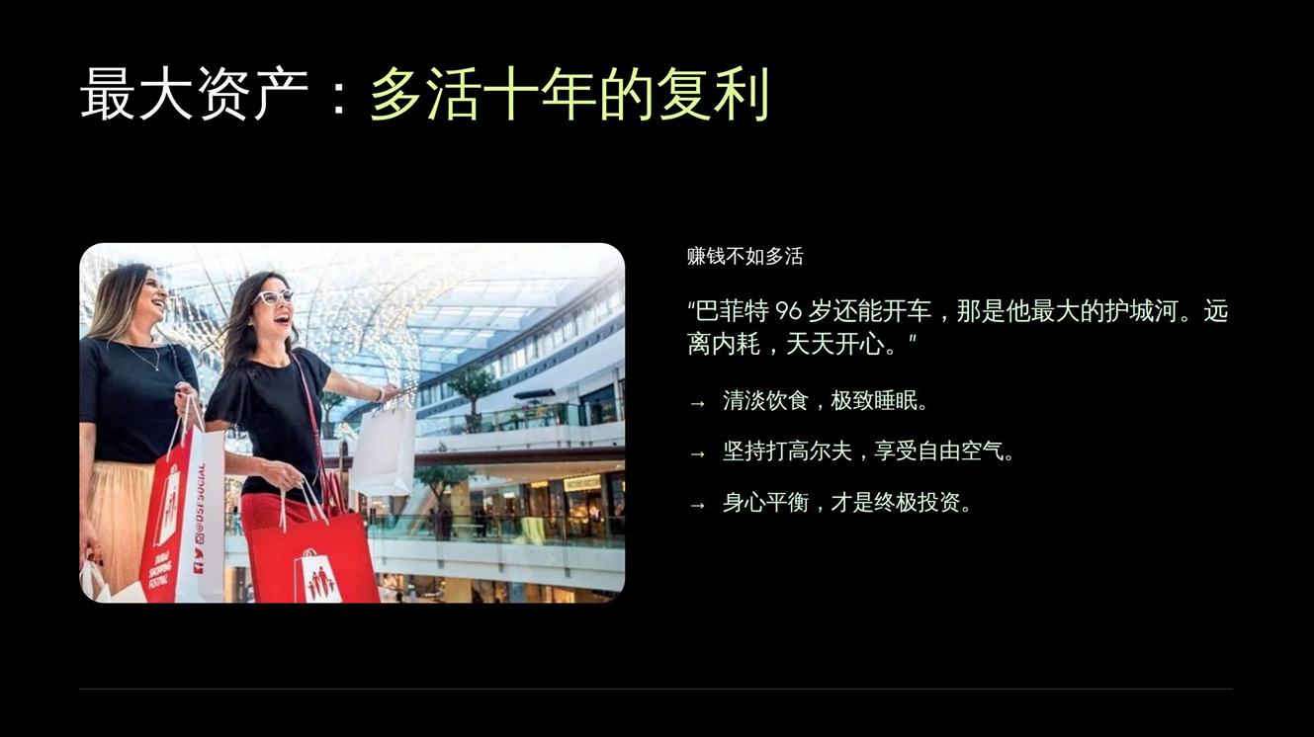
最后，最重要的一点是一定要长寿，要多活。这就是巴菲特成功的最大秘密。多活10年最重要。我来到美国感觉能多活10年，高血压没了，耳鸣也没了，身体健康了，脾气也变小了，整个人的状态全都开阔了。
之前我们一块去参加巴菲特的股东大会，看了看他住了几十年的老房子，当年花三万美金买的，到现在都没换，还看到他自己开着车。这说明什么？人生最大的财富不是你当下赚了多少钱，而是你能活多久。巴菲特95%的财富都是在55岁以后赚到的。我们现在都很年轻，不用着急。只要你比巴菲特多活10年，你就比他强多了。
我经常看美国的回报率数据，其实年化收益率比巴菲特高的人有很多。但为什么巴菲特最伟大？因为那些收益率极高的人很多都死了或破产了，而巴菲特还活着，所以他成了长期回报率最高的。这就是美国投资最大的奥秘：追求长寿与复利。美国有很多天才，但可惜“寿命”太短了。这就是我现在的心态和状态。
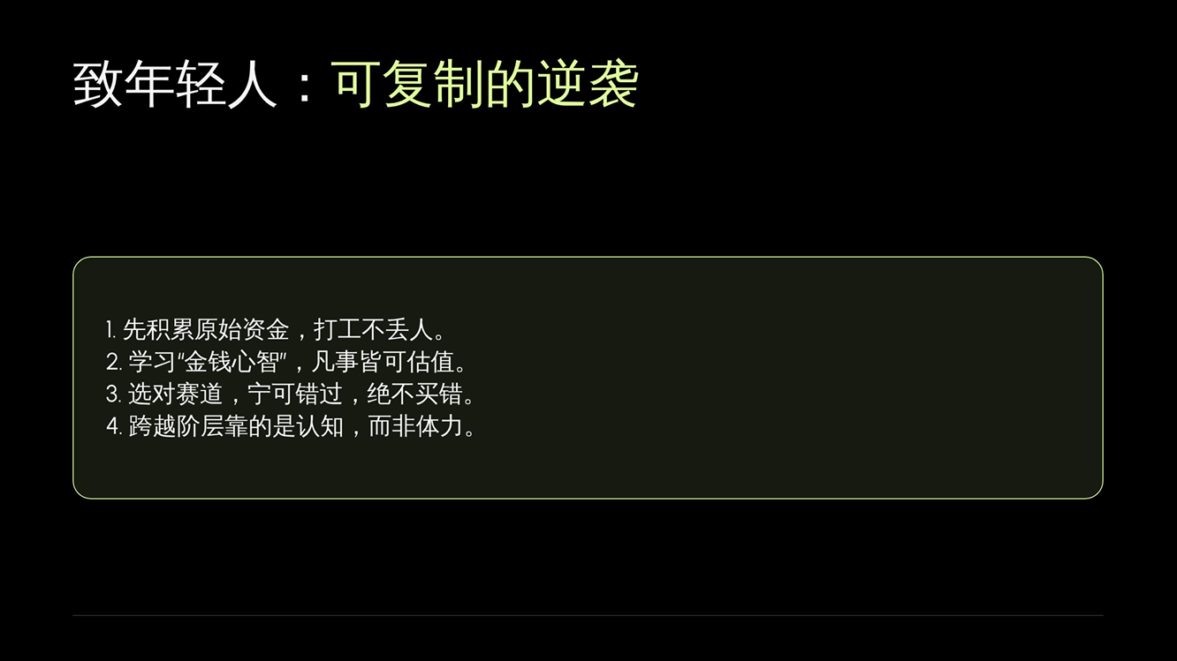
今天的内容应该就这些了。还有一个逻辑要送给年轻的朋友们：年轻人先积累资金，然后学习积累经验，选择赛道非常重要，同时思考和认知很关键。就讲这些，谢谢大家。
大家可以交流提问，给大家解答一下。准备关直播了，我看看还有多少人在看。哇，油管上还有好几百个人在看，今天这么多人都不睡觉了，这都几点了。
大家觉得今天讲的干货比外面那些炒股的课程还精彩是吧，听入迷了。现在都凌晨3点37了，兄弟们真是玩命啊，不眠不休的。
兄弟们拜拜了！跟粉丝们说再见了。油管上还有几百个人在看，大家拜拜。直播两个小时了，今天就到这里，直播结束。
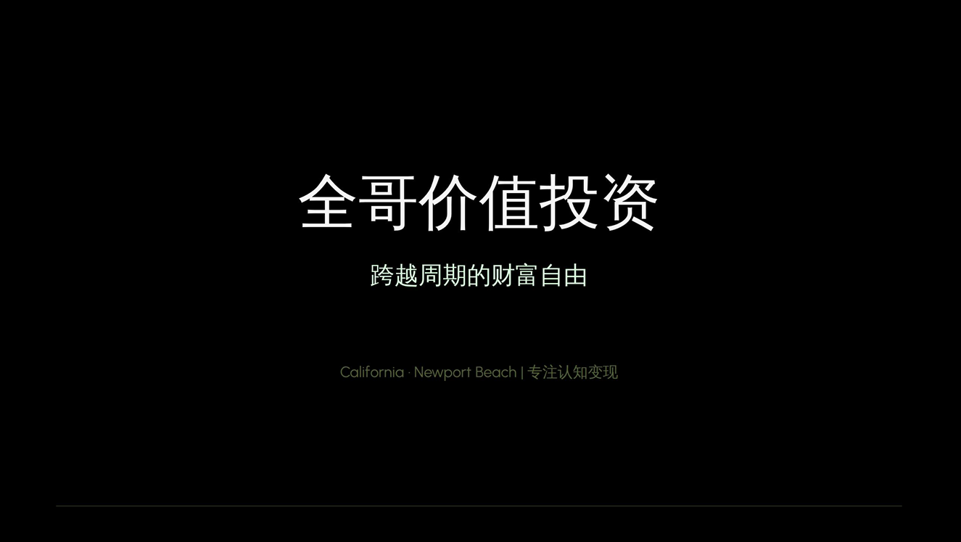

本期直播：核心总结（AI提炼）

【全哥美国线下闭门会】中美资产配置、AI时代破局与中年商业方法论
引言：选择大于努力，钓鱼要去有鱼的地方
很多人都在追求财富的爆发，但到了中年之后你会发现，想要凭个人的能力和拼命努力去战胜市场，那是天才干的事。对我们绝大多数普通人而言，能选对大方向、选对大池塘，就已经赢了绝大多数人。
第一章 中美资产配置的底层逻辑（五比五到九比一的演变）
1.1 2022年提出“中美五比五”配置的时代背景
我最早在群里分享投资是从 2022 年 6 月份开始的，2023 年 1 月份正式建立了会员群。当时在群里，我反复强调一个观点：必须要做中美五比五的资产配置。
当时提出这个逻辑，基于我自身做跨境电商多年的切身敏锐感知：
- 国内传统生意的底层红利在消退： 行业进入极其残酷的内卷期，大家越来越努力，但利润却越来越低，甚至出现了“越努力、越扩张，亏得越多”的怪圈。
- 周期下行的必然结论： 如果不主动进行全球资产配置，个体或单一企业的努力根本无法对抗时代的引力，资产一定会顺着周期的下行惯性往下走。
1.2 价值投资逻辑在不同市场的错配
我从 2019 年开始投资美股。在美股市场，我发现自己并没有怎么刻意发力，但很多优质资产每年都在翻倍。然而，同样的巴菲特估值逻辑、同样的价投方法，拿到 A 股市场却屡屡失效。
后来我彻底想明白了：估值逻辑与市场生态息息相关。 不是价值投资本身没有效果，而是必须找对市场才有效。
- 美股市场的有效性： 诸如现金流折现估值法（DCF）、股息红利回购分红率法、平均 PE 毛估估算法，这些在美股具有极高的确定性，因为美股有成熟的股东回报机制。
- 日韩与香港市场的局限： 日本、韩国以及香港市场属于波动性、投机性极大的市场，周期性过强，传统的价投锚定物经常失效。
正如芒格在书中所说：“钓鱼要去有鱼的地方钓；如果知道自己会死在哪里，就不要去碰。” 也是基于这个逻辑，我从 2018 年之后，就没有在国内买过任何固定资产。
1.3 一个价值“一亿元”的深刻教训
2018 年，我的老三在美国出生。当时国内的公司业务非常稳定，不需要再持续投入，账上挣了非常多现金。我在美国转了几个月后，在 Newport（新港）等地区买了很多房子，大概花了 3000 万人民币。
买完房回国后，我体内的创业激情又被点燃了，盲目相信可以通过个人的努力在海内外同时大展拳脚。我开始开辟新业务，组建了五六个新项目团队，拉起跨境亚马逊团队，甚至建了自己的工厂，后续还进军直播电商，在济南最好的地段一口气花了 3000 万买下一整层写字楼。
楼买下后我一算账，发现五六个新项目要运转起来，后续还要继续投入几千万。为了给国内的新业务输血，我做出了一个至今想来痛心疾首的错误决定：把美国刚买不久的房子全部卖掉退款，将资金全部抽调回国内投资。
几年时间过去了，结果大家有目共睹：
- 美股与美国地产暴涨： 美国 Newport 等核心区域的资产这几年至少翻了三倍。如果现在想把我当年退掉的房子买回来，需要付出三倍的代价。
- 国内资产大幅缩水： 国内投资的写字楼、工厂和新业务资产直接缩水了一半。
这一进一出，由于选择的错误，正好一个亿的财富就这么凭空消失了。 如果 2018 年时我能拥有 2022 年时的配置心态，绝不至于做出这种方向性的错误决策。这让我深刻意识到：中年之后，财富的增值不靠拼刺刀，而靠做选择。 ### 1.4 资产配置天平的自动倾斜
我们在投资群里有几千万字的分析记录。我一直告诉会员：不要太在意茅台或腾讯短期的下跌。
真正的全球资产配置，是不需要你天天去想办法解决资金腾挪问题的。
- 只要你在一开始（比如 2022 年）搭建好了中美五比五的初始防御结构；
- 随着时间的推移，美股的一边在源源不断地跨越周期上涨，而 A 股的一边在波动下行；
- 随着时间的推移，你的资产配置天平会自动发生变化，资产比例会自动变成 8:2 甚至 9:1。
这就是配置的威力，利用市场本身的生态差异让资产自动优化。
第二章 商业本质的降维思考：内卷、零和博弈与税务红线
2.1 传统电商的“低效内耗”与排位机制
现场一位做期货翻了三倍的兄弟提到一个词——“低效内耗”，这直击痛点。为什么很多人的努力毫无效果？
我做了 16 年电商，深谙其中的排位机制。过去搞电商排位，无非是三大手段：刷好评、测流量、调价格做活动。 这种竞争的核心是：无论你使出多少解数，最终的结果都是大家把利润空间全部卷完，直到行业整体失去健康的现金流。
2.2 某手机类目全国第一的财务阵痛
我被税务和合规问题罚得很早。从 2013 年开始，我做某个手机品牌的全国代理，整整做了 10 年的全国第一，单个店铺一年的营业额就高达 3 个亿。
在电商平台上，怎么卖出 3 个亿？常用的手段是：2000 块钱的手机，送 200 块钱的各种赠品（比如充电宝、耳机、生活用品）。
- 账面收入： 平台收到的货款是实打实的 2000 元，一年销售 3 个亿。
- 真实折扣： 扣除 10% 的赠品成本（3000 万），实际销售额相当于打九折（2.7 亿）。
- 财务致命伤： 上游正规手机工厂只开具手机的增值税发票，而下游采购的便宜赠品往往拿不到正规发票。
- 结果： 这导致公司账目每年都会凭空出现 3000 万的差额。我从 2013 年开始，因为这个行业普遍存在的发票差额问题，每年都被税务局罚款，一直罚到我痛定思痛关店的那一天。
我们公司的合规度在行业内已经算极其正规了，连我们都被折腾成这样，我当时（2019 年）就认定，国内传统电商这种透支肉体的内卷玩法，早晚一定会死。
2.3 跨境亚马逊的隐形成本坑
2019 年国内亏损严重后，我想往海外拓展，全心投入做跨境亚马逊（Amazon）。当时天真地以为，亚马逊是最能实现跨境合规、出口退税和全额报税的路径。
但实际做起来之后，我发现做跨境也白搭，同样存在难以逾越的系统漏洞：
- 亚马逊与税务系统同步的数据是 GMV（总交易额）。
- 但做过跨境的都知道，跨境的亚马逊各项佣金、FBA 仓储费、广告投流费以及退货损耗，能占到销售额的 70% 左右。
- 真正落袋、安全回流到银行账户的款项，往往只有 GMV 的两成。但税务审计时依然存在按照 GMV 报税或系统摩擦的巨大合规成本。
后来亚马逊我就很少去重资产运营了。我不碰投流，自己找渠道发货，绝不盲目用亚马逊的官方仓库，把费用压到最低，当成一门赚取现金流的小生意。
2.4 认清 A 股的零和博弈本质
当我跳出电商，去研究 A 股市场的商业公司时，我惊讶地发现：A 股市场中绝大多数公司的操作手法、博弈方式，和我们当年做电商刷单、打价格战一模一样，本质上是一个全员互搏的“零和博弈”。
市场里没有真正的增量财富分享，全是资金的情绪市和存量收割。所以这几年我基本不看 A 股。
- 我的 A 股唯一防御标的： 只有贵州茅台。
- 操作细节： 那些在国内出不来的资金，我从 2018 年开始就放在茅台里拿股息，当时的买入成本在 800 元左右。来美国之前，为了合规避税稍微做了一些筹划和波段操作，拿到现在，年化收益依然稳稳保持在 10% 左右。不需要看盘，不需要焦虑。
第三章 时间价值论：一小时价值20万的思考方法
3.1 钓鱼哲学：去鱼多、成本低、鱼还傻的地方
来到美国之后，我深刻地明白了一个道理：不要把时间浪费在低效的事情上。你的格局，完全由你的认知决定。
我在美国认识一个非常喜欢钓鱼的会员。我一开始很排斥钓鱼，觉得极度浪费时间，万一钓了两个小时还“空军”（没钓到鱼），会让人非常痛苦。但跟着这位哥们去过一次美国的海岸钓鱼后，我的认知被彻底颠覆了。
- 美国式钓鱼： 我只需要带一袋价值 3 美金的青豆。钓竿就是随手找的一根棍子，上面拴根绳子。把青豆挂在钩上扔下去，一分钟之内必定上鱼。
- 鱼的品质： 钓上来的全都是国内极其昂贵、一斤要卖几百块的“黑毛鱼”，肉质极其鲜美。
这件事情让我深受启发：这跟我的钓技没有任何关系！哪怕我是一个新手，只要我选对了鱼多、成本低、鱼还傻的池塘，我就是钓鱼大师。
反观国内的钓鱼环境，每个人都装备精良，钓技出神入化，研究各种小药配方，但水里根本就没有几条鱼，再努力也是空军。做投资和做生意，选对池塘，比研究高超的技巧重要一万倍。
2.2 注意力是中年人最大的财富成本
步入中年之后，想要实现财富的进一步跃升，你的时间与注意力就是最大的成本，千万不要被琐事和情绪内耗分散。
我给自己的时间定了一个严格的对价：我的一小时，价值 20 万人民币。
- 我在直播和个人 IP 的业务上亲自测试过，只要我全神贯注输出，一小时确实可以创造 20 万的商业价值。
- 如果你能把自己的时间定出这样的高价，你就绝对不会再去参与任何无谓的内卷和口舌之争。
- 只要你愿意把这些高效的时间抽出来，放在每天爬山、思考、深入研究美股最顶级公司的资产负债表上，你一小时真的能赚出 20 万。
因为通过深度研究，你每年完全有能力在美股市场里发现至少两只确定性极高的翻倍股。
- 假设你有 1 个亿的资金量，你把 30% 到 40% 的仓位配置在两只研究透彻的翻倍股上；
- 剩下的 60% 仓位放在极其平庸但稳健的互联网科技巨头（如谷歌、苹果）上，赚取 15% 到 20% 的年化市场平均收益；
- 综合计算下来，这些优质资产都在躺着为你带来长期的复利。你只需要花时间看懂，财富的价值就会自然理顺。
第四章 深度复盘：谷歌、苹果、高通的确定性研究
4.1 谷歌（Google）重仓背后的逻辑思辨
去年在正式登陆美国拿到绿卡之前，基于合规税务的考虑（避免高额的美国全球征税风险），我选择将原本的美股仓位在 2 月份进行了高位清仓。
不得不说我的运气非常好。2 月份清仓后，3 月份美股就迎来了一轮暴跌，市场上满地都是优质资产腰斩的血水：谷歌跌到 134，特斯拉跌到 234，苹果跌到 178，英伟达更是跌到只有七八十。
在满地打折的黄金里，我挑来挑去，决定把大仓位交给谷歌，使其成为我的第一大持仓。当时华尔街的大佬们普遍看不上谷歌，认为搜索业务迟早会被 OpenAI 的大模型替代，且反垄断法正要对其进行拆分，体验极差的第三代 Gemini 模型也让人失望。
但我选择逆向思考，基于以下核心底座：
- 无法脱离的生态垄断： 谷歌拥有 7 个用户量超过 20 亿的超级 APP。你的谷歌邮箱、安卓系统（全球 50-60 亿用户）、谷歌地图（连特斯拉内置的都是谷歌地图）是所有人生活的刚需。
- YouTube 的印钞机模式： 在美国，看传统新闻和电视都是收费的，几乎所有家庭都把 YouTube 当成电视全天候播放，谷歌的广告费收到手软，当时的动态 PE 只有区区 19 倍。
- 技术底蕴与逻辑反思： 2023 年我专门去硅谷谷歌总部拜访过他们的 AI 研究员。事实上，大模型现在的 Transformer 底层基石架构就是谷歌发明的，技术底蕴极深。
关于反垄断拆分，我的逻辑思辨是：如果大模型时代人人都能随时替代谷歌的搜索，那就恰恰证明了谷歌不具备绝对的垄断能力。既然搜索能被轻易颠覆，反垄断拆分的法理命题从逻辑上就无法成立。
这笔钱我拿着极其舒服，中间配合卖出 Put（看跌期权），为我带来了巨大的财富回报。
4.2 从手机代理商视角看苹果与安卓的“大内存之战”
我懂产品，懂行业趋势。我是做手机代理出身的，从 2006、2007 年的步步高、诺基亚、摩托罗拉功能机时代，到 2009 年魅族 M9 智能机兴起，再到后来做了 10 年的 VIVO 全国总代，我太了解手机行业的底层猫腻了。
为什么在 AI 时代，大内存对国产安卓机是一场灭顶之灾，而苹果却能立于不败之地？
- 国产安卓系统的原罪： 中国几乎所有的安卓 APP 都在疯狂留后门、相互唤醒。手机厂家 80% 的利润来源于预装 APP 和小广告弹窗（2015年时，预装一个 APP 厂家就能收 20 块钱，一亿部手机就是 20 亿）。这些驻留后台的流氓软件导致安卓系统用了一两年必卡。
- 印度市场的反证： 印度本土手机硬件配置只有中国的一半，但因为他们用的是纯净的谷歌原生系统，没有流氓软件和后门广告，所以低配手机同样流畅。
- AI 时代的内存危机： 大模型运行需要消耗极大的算力。安卓由于后台被垃圾广告软件塞满，需要用苹果两倍以上的内存，才能实现和苹果 iOS 一样的运行效率。
- 硬件成本的账本： 内存硬件一旦涨价两三百元，对于四五千的旗舰机还能消化，但对于一两千的机型，原本利润就只有三五十元，这无异于直接宣告其亏损。零售端想要转嫁成本就必须涨价四百元以上。这就导致现在国产安卓旗舰机价格全面飙升至四五千元，完全失去了面对苹果的性价比优势。
苹果的 iOS 是封闭系统，极致干净。它用二分之一的硬件配置，就能跑出高出安卓数倍的长期主义效率。看清了这个，你就看清了苹果生态无敌的壕沟。
4.3 高通（Qualcomm）的财报毛估估与确定性
当高通股价从 160、170 跌到 120 的时候，市场上所有的 AI 大模型都在报警，说智能手机行业整体销量下滑了 13%，千万不要买高通。
但我通过对智能手机产业链上下游数据的详细推算（将三星、苹果、小米、VIVO、华为的公开销量加总），发现了一个极为关键的剪刀差：
- 虽然低端手机（联发科主导）销量在被各大厂家主动砍掉。
- 但是，苹果全系的高端基带芯片全部采购自高通。
- 安卓厂家为了在 AI 时代活下来，都在拼命冲击四五千元以上的高端旗舰机，高端芯片高通拥有绝对的定价权与垄断地位。
在财报公布的前一天，群里很多人害怕暴跌，我直接发话：“高通的利润绝对差不了，向下空间极其有限，向上空间无限。” 果然，财报一出，宣布了 200 亿美金的回购计划，股价一夜之间将之前的失地全部收复。在美股，财报提前泄露的概率极低。高管都是职业经理人，极为看重个人诚信声誉。只要你的基本面和毛估估算得准，你就能稳稳赚到这 20% 甚至更高的业绩超预期红利。
4.4 戴尔、惠普与超微电脑的商业模式对比
今年 AI 产业链大爆发，很多人疯狂去炒作系统服务器领域的超微电脑（Supermicro）。
我在群里很早就明确讲过一个逻辑：买超微（Supermicro）不如买戴尔（Dell），而稳健防御则选惠普（HP）。
- 超微能做的 AI 服务器，戴尔同样能做，并且戴尔拥有更为庞大且稳定的企业级个人电脑基本盘，创始人的口碑与企业管理弹性也远超超微。今年戴尔的股价也结结实实翻了三倍。
- 当时惠普只有五六倍的 PE，却有接近 10 个点的分红回报率。很多人不理解惠普的商业模式，它真正的护城河不在笔记本电脑，而在专业打印设备与耗材业务。
- 老美极其聪明。惠普通过相对低价的打印硬件将企业客户锁死在生态里。后续企业进行高端、专业打印时，里面的油墨、硒鼓等高毛利耗材你必须全额向惠普采购，没有任何替代品。这是一种顶级、具有成瘾性和长期复利特征的商业模式。
第五章 AI时代的指数级代差与中文语料的深度反思
5.1 线性思维与指数级效率的代差
很多人低估了马斯克所说的“2027 年全面实现 AGI（通用人工智能）”的含金量。
在过去的农耕或工业时代，人类的效率差距是线性的：
- 人工用镰刀割麦子，你割得快、我割得慢，你一天割 10 亩，我割 5 亩，上限差距也就 2 倍。
- 工业时代有了联合收割机，机器一开，效率差距拉大到 20 倍。
- 而现在的 AI 时代，就像开着飞机在两万亩的土地上喷洒农药。你人工还在辛辛苦苦用镰刀割 20 亩，一天的作业代差是 1000 倍！
在 AI 时代，技术制程和底层硬件上那微弱的百分之一的差距，在实际商业产出中带来的可能是 1000 倍的降维打击。
比如台积电目前迈向 1.5 纳米先进制程，而国内目前由于设备卡脖子停留在 7 纳米。这中间差了整整两代的技术代差，背后意味着长达 5 到 10 年的时间鸿沟。这微小的纳米差距，直接决定了大模型在耗电量、通道流速、数据存储精准度上的全面溃败。
5.2 语料环境：大模型智商差距的真正根源
训练一个顶级的大模型，必须具备两个硬性充要条件：第一是硬件足够好，第二是语料足够好。
很多人对我们的中文语料有着盲目的自豪感。但必须直面一个残酷的现实：
- 语料缺乏自我纠错机制： 在国内，政策和历史叙事经常出现反复横跳和一刀切的现象（为了维持某种特定的社会状态，数据和叙事往往会被定向修改）。
- 格式化循环： 整个系统内部缺乏“踩刹车”的阻力机制。一旦高层做出某种降温决策，下面执行往往变成了“行业团灭”。
  - 觉得房地产热了，调控一下，把整个地产链干死；
  - 觉得互联网扩张无序，一巴掌把互联网行业拍到土里；
  - 觉得 K12 影响公平，整个教培行业几百万人一夜之间返贫。
- 恶性一刀切的后果： 这一波的电商全额补税、券商频繁开户收割，带来的最直接后果就是国内的高收入人群和腰部老板几乎全军返贫。我当年卖手机，看势头不对亏了 500 万立马割肉离场；而我身边那些一直头铁、坚守到今天的华为、小米核心代理商朋友，现在资产全部清零，15 年白干。
这种系统语料由于缺乏真实的纠错与思想碰撞，历史数据失真严重。用这种具有天然缺陷、历史失真的语料去喂养大模型，训练出来的 AI 往往显得“智商有欠缺、很智障”。
反观美国，虽然表面看起来枪战不断、教堂捐款、游行示威、乱糟糟一片，但这种真实的社会生态、没有阻力的批评纠错机制，反而带来了各种思想与逻辑最真实的碰撞。 拥有最真实、最高质量的语料喂养，正是老美大模型能以指数级速度进化，并在 2026、2027 年全面实现通用人工智能（AGI）的本质原因。
一台机器学会了某种技能，全球所有机器人可以瞬间通过云端一键同步。这种恐怖的复利速度，是人类（连巴菲特都无法把炒股技能通过基因完美传给孩子）无法比拟的。
第六章 周期股的“价值投机”与光伏电力的美国局限
6.1 存储行业（美光与西部数据）的玩法：绝对不要买贵
存储（HBM内存、闪存）是一个极其典型的强周期性“价值投机”板块。三星、海力士、美光三家垄断了全球 95% 的 HBM 市场。
但在去年 11 月存储板块因为需求冰冻而暴跌时，我自己在爬山的过程中，在群里专门连麦讲了一个小时，并果断出手配置。拿到现在，也有了接近三倍的利润。
存储行业的投资圣经是：你必须求安全、求确定性，绝对不能买贵。
- 像英伟达和 AMD，在行业最差的时候也能赚少部分的钱。但存储行业一旦进入冰冻期，那是真的亏到没底。去年国内电脑内存便宜到了白菜价，就是行业亏损的极限。
- 除非你是极其专业的业内核心人士，否则大资金绝对不能满仓去赌这种周期股（你有一亿，拿 8000 万砸进闪迪或美光，就是不理智的）。
- 我们群里成熟的玩法是：拿出 5% 到 10% 的轻仓位进行防御性配置，同时配合在暴跌时卖出 Put，赚取年化 40% 到 50% 的高额期权权利金。
6.2 阿特斯太阳能（CSIQ）的“捡钱”调研与高抛低吸
阿特斯太阳能是我从去年八九块钱时就从头到尾、反复追踪的一只股票。
- 股价在 30 多块、32 块的时候，我明确在群里提醒大家获利了结；
- 去年 11 月财报前夕，我提醒大家留一点利润，剩下的全卖掉；
- 今年跌到 12、13 块钱时，我再次在群里同步了我的实盘加仓记录。
这钱赚得就像在地上捡一样轻松。因为我把投资当成实业来调研。我们群里正好有阿特斯在中国的上游供应商。我定期给他们打电话，追踪第一手的货运数据。前几天股价跌到 14、15 元时，我拿到了确切的供应链发货数据——他们现在一天疯狂发货 200 个集装箱。
光伏行业本身是一个技术门槛不高、重资产、周期性强、负债率极高的“糟糕商业模式”，天然是美股空头疯狂做空的对象。它的暴涨往往集中在产能周期爆发的几个月内（三个月内能暴涨四五倍）。
你必须明白美国发展光伏的缺陷与底层阻力：
- 历史废弃原因： 光伏其实是美国人发明的。美国之所以废掉光伏，是因为他们的页岩油革命让传统化石能源太便宜了，没有全面替代的迫切性。
- 特朗普的政治经济学： 特朗普上台后不可能大力支持新能源。因为他的核心政治赞助资金，绝大部分来自于化石能源供应商（雪佛龙、美孚石油等，看看他们这几年的财务报表，涨了多少倍）。
- 电网的“最后一公里”硬伤： 现在限制美国 AI 数据中心发展的，不是英伟达的芯片，而是电力供应。美国无法像中国那样实行“西电东送”、全国统一调配电网，因为在美国光是审批、建一根电线杆子，流程就能拉长到 10 年。
- 就地发电的唯一出路： 在美国，数据中心想要运转，唯一的出路就是“就地发电”（在数据中心旁边直接建核电站、光伏电站或小型水电站）。
因此，电力股和能解决数据中心电力紧缺的公司（如 MBS 等）最近股价一飞冲天。但像阿特斯这种光伏股票，你赚了高抛低吸的快钱就要走，绝对不能抱着拿 10 年 8 年的实业心态去死扛。
第七章 期权策略的实战指南（白收保费的方法论）
很多人觉得期权是一个高风险的投机工具，那是因为他们纯粹在进行方向性的对赌。在我眼里，期权是在你对公司、行业、估值极度了解的基础上，用来安全增加 10% 到 20% 年化收益的“保险策略”。
7.1 卖 Put（看跌期权）的买房比方
对于特斯拉（Tesla）、英特尔（Intel）这种创始人具有极强个人性格、股价波动如同过山车、但同时又具备“国之重器”国家战略逻辑的标的，不适合盲目加仓正股，而是绝佳的卖 Put 圣地。
用买房来打个非常形象的比方：
- 你看中了一套价值 100 万的房子。你今天用 100 万直接买，心里觉得不便宜，有点不舒服。但你心里很清楚，这套房子的地段很好，未来跌破 80 万的概率几乎为零。
- 这时候你怎么办？你选择卖出明年这个时候、同样价格的 Put（看跌期权）。
- 卖出之后，你可以当场从买家手里收到一笔 20 万的现金定金（权利金）。
- 一年之后，如果房价真的微跌了，你有义务必须用 100 万把这套房子买下来。但因为你提前无条件锁定了 20 万的定金，你的真实购房成本直接降到了 80 万！ * 如果一年之后房价非但没跌，反而暴涨了，房子被别人买走了，你不需要买房，但这 20 万的现金定金（保险费）就白白落入了你的口袋。
这就是卖 Put 的核心方法论：我看好这家公司长期不会暴跌，我通过卖 Put 白白白收一笔保险费，即使被动接盘，也大幅摊薄了我的正股买入成本。
7.2 卖 Call（看涨期权）的跨财报避坑
同样，如果你手里拿着高通或台积电的正股，股价已经涨到了你的心理止盈点（比如 180 元的高通），但你卖掉之后一时间又找不到更好的优质买入标的。
这时候你可以选择卖出 180 或 190 的 Call（看涨期权）：
- 你可以平白多赚 10 个点的期权权利金收益。
- 哪怕未来股价真的冲破 190 被别人强行 Call 走了，你也多赚了 10% 的超额利润。
但有一个铁律必须严格遵守：Call（看涨期权）尽量不要去跨重大的财报季。
一旦财报超预期出现不可控的暴涨，你的正股会被极低的价格强行收走，你会完美错过后面几十个点的超额利润。而台积电由于包含了太多的地缘政治风险和制程摩擦（巴菲特清仓台积电就是看透了这一点），所以在地缘高位卖出台积电的 Call，风险相对较小。
第八章 消费品选股的专注哲学：卡骆驰、Deckers 与熊猫快餐
8.1 选股准则：产品线太宽的公司，一律不碰
在消费品投资上，最好估值的就是那些商业模式简单、看得见摸得着的公司。只要算清它的分红：每年 8 个点，12 年回本；每年 10 个点，10 年回本。
但我有一个极为苛刻的选股滤网：我只买“高度专注型”的公司，产品线太宽的公司一律是垃圾。
专注型公司 (我重仓推荐) | 产品线过宽/内耗型公司 (我坚决不碰)
卡骆驰 (Crocs): 店里只卖洞洞鞋，聚焦特定人群。 | 耐克 (Nike): 库存庞大，产品线过长。原价 200 多的鞋特价 39 甩卖，严重透支品牌。
Deckers (德高): 旗下 HOKA 只做专业登山跑步鞋，UGG 只做特定雪地靴。资源聚焦。 | Lululemon (露露乐蒙): 进门开始卖男装、男裤，把核心的瑜伽裤藏在最里面，市场份额正被疯狂蚕食。
特点： 营销费用通常保持在 20% 左右的极低健康水平。 | 特点： 服装服装行业的营销费用没有低于 40% 的，甚至高达 70%，全去投流打广告了。
8.2 为什么卡骆驰的“洞洞鞋”在美国没有恶性竞争？
现场有会员问了一个非常好的问题：“苹果专注是因为 iPhone 有顶级的技术门槛。卡骆驰做洞洞鞋没有任何技术含量，为什么在美国没有杂牌能通过价格战把它干掉？”
这就是中美两国商业保护机制与垄断生态的本质差异：
- 地租与开店成本的物理垄断： 在国内，只要你开一家洞洞鞋店生意火爆，对面立马会开三家一模一样的杂牌打折店跟你抢流量。但在美国，土地拿不下来，政府的商业规划有着极强的保护机制。
- 商业规划的系统算力： 美国政府在规划某一个社区的商业街时，算得非常死。这一万人口的社区只够养活一家面包店或一家鞋店，他就绝对不会批准第二家同类型的店铺入驻。
- 利润支撑的品质循环： 卡骆驰在美国一双卖 70 美金（约 500 元人民币），地摊杂牌卖 15 元。但 15 元杂牌的利润根本无法支撑他在美国昂贵的线下核心购物中心开出大型专卖店。而老美又极度极度依赖线下的实体店体验。
- 结论： 只要你先进入市场占领了核心地盘，只要你自己不作死倒闭，位置优势就会形成天然的物理垄断。
8.3 熊猫快餐（Panda Express）与中式餐饮的美国滑铁卢
熊猫快餐在美国一年做到了 52 亿美金的庞大营收规模，一年净赚 10 亿美金，几十年如一日，几乎没有一家店面亏钱。很多华人餐饮老板想去复制、挑战它，无一例外全部惨败。
我经常带我儿子去实地体验各种美式快餐和华人火锅店，我一眼就能看出中式餐饮走不出的死胡同：
- 受众定位的自嗨： 来华人开的火锅店吃饭的，60% 到 70% 全是中国人，老外极少。菜单厚厚一大本，里面写满了肥肠、鸭血、腐竹、内脏。老美白人看了直接头皮发麻。
- 无法去厨师化的重资产： 中式炒菜极度依赖厨师的手艺，厨师一换，菜品味道立马泄气。老板一辈子只能守着一家店，根本无法实现标准化复制。
- 高效的美式快餐逻辑： 美国的披萨店、快餐店，进门先付钱，酒水自己端。披萨边上烤得焦糊但是极香。菜单就那么两三款，实现极致的标准化。一顿饭半小时吃完，马上翻台。
商业的本质就是化繁为简。 在美国做生意，如果还抱持着国内“防人如防贼”的管理思维、大红大绿的传统装修以及繁复的菜单，你永远走不进年化复利的白人主流消费市场。
结语：追求长寿与复利，是美国投资的最大奥秘
投资这件事，手机上点一下买，再点一下卖，看似简单得不能再简单。但它实质上是一个“顶级观察者的深度思辨游戏”。
美股 6500 家上市公司里，万里挑一的也就一个苹果、一个谷歌、一个英伟达。真正构成美国商业基石的，是那剩下的 6490 多家我们在超市里随处可见、一年赚两三千万美金、可以稳稳传承三代五代的“小而美”公司。
在加州，我每天保持着极其规律的 outdoor 运动。每天去公园徒步、爬山、思考。那么大的公园，经常只有我一个人。在不断向内思考的过程中，我的高血压没了，耳鸣消失了，整个人的胸怀和格局完全被拉开了。
最后，我想送给所有新老朋友、特别是年轻朋友一句话：在投资的漫长雪道上，最重要的一件事，是一定要长寿，要多活！
这也是巴菲特一生财富能滚到如此巨大的最大秘密。巴菲特 95% 的财富，都是在 55 岁以后赚到的。 美国市场上有很多年化收益率动辄翻几倍的短命天才，但他们绝大多数都死在了某个周期的盲盒里，或者由于身体破产而中途离场。只有巴菲特活到了 90 多岁，几十年如一日地坐在那里，所以他成了伟大的股神。
保持好心态，选对大池塘，做好五比五的初始防御，用期权工具收收保费，剩下的，全部交给时间和复利。
今天就分享到这里，油管上的几百位兄弟，凌晨三点多了，大家早点睡觉，拜拜！

